撰寫人：吳佩儒、賴旻琦、張舜淵、胡雋 2020/12/30

**教學手冊－Simulink飛機配平(trimming)**

**目錄**

第1章 緒論 2

第2章 關於配平 2

第2.1節 為什麼要配平? 2

第2.2節 名詞解釋, 3

第2.3節 飛機穩態飛行(Steady-State Flight) 5

第2.4節 配平流程圖 6

第3章 Simulink 模型配平步驟教學 7

Step1 單獨取出飛行器模型 8

Step2 配平條件設定 12

Step3 Inputs設定 16

Step4 Trim Options設定 18

Step5 報告分析與驗證、根據規格驗證配平點 20

Step6 驗證配平點可被控制 25

Step7 匯出配平點 26

Step8 轉成MATLAB 程式碼 28

Step9 儲存與載入Sessions 29

第4章 故障排除技巧 (Troubleshooting Tips) 30

第4.1節 Input/Output port 錯誤 30

第4.2節 無法開啟Steady State Manager 34

第4.3節 找不到符合規格的配平點 35

第4.4節 多種配平結果該如何選擇 37

第4.5節 無法配平 39

第4.6節 無法配平 - Simulink cannot determine unified dimensions 40

第4.7節 無法配平 - The Levenberg-Marquardt algorithm does not handle 42

第4.8節 點選Trim Specification沒有反應 44

第4.9節 無法配平 - Error evaluating expression 'getstatestruct(spec1)' 46

第4.10節 無法Run – zero crossing signal(s) 48

# 緒論

使用Simulink軟體模擬飛行時，需要設定 $t=0$ 的初始條件：飛機16個狀態變數($p、q、r、α、β$、 $V$…)，還有推力 $T$、氣動力舵面角度($δ_{e}、δ_{a}、δ_{r}$)和向量噴嘴角度($δ_{y}、δ_{z}$)。若這些初始條件不適當，例如飛行速度太慢、超音速飛行同時攻角又要很大，則飛機容易失控、墜毀，因為模擬一開始就已經超過控制器的可控制範圍。這樣的模擬失敗，無關乎控制器設計，而只是初始條件的設定不恰當。這就是為什麼控制教科書都寫 $t=0$ 要從平衡點出發，本文的目的即為教導讀者如何使用Simulink之「Steady State Manager」APP圖形介面找出 $t=0$ 時的平衡點。

# 關於配平

## 為什麼要配平?

1. 為了做線性化[1]
2. 為了使飛機在模擬時，初始條件($t=0$)在穩定的狀況，從平衡點開始模擬起
3. 為了知道t=0時，氣動力舵面角度該如何設定，飛機才會是呈現穩態飛行

在模擬之前需要找到配平的條件，在許多情況下，找到配平的條件比模擬更重要。一般教科書在求飛機平飛的線性化模型時，只對控制變數 $x_{0}$ 做泰勒展開，至於舵面角度 $δ_{0}$ 會將其設0或為常數， ${(x}_{0},δ_{0})$ 即為配平點，再將配平點代入線性化模型即可得A、B、C、D矩陣數值。然而F-16戰機在平衡點(配平點)的舵面角度不可將其過度簡化假設為0，因其氣動力係數 $C_{X}\left(α,β,δ_{e}\right)$、 $C_{Z}\left(α,β,δ_{e}\right)$、 $C_{l}\left(α,β,δ_{e}\right)$、 $C_{m}\left(α,β,δ_{e}\right)$、…等都與舵面角度 $δ_{e}$、 $δ_{LEF}$、…等數值有關，故不可將舵面設為0而應該要求出配平時的舵面角度。

## 名詞解釋[2],[3]

* State (狀態變數)：在Simulink軟體中，所謂的狀態變數除了飛機受控體模型的16個狀態變數 $\left(p、q、r、V_{t}、α、β...\right)$ 之外，模塊(block)內含有積分項($1/s$)、Transfer Fcn模塊也都會被視為狀態變數
* operating point(操作點)：定義為動態系統在某個時間點的狀態或輸入訊號，通常是指模型的變數(variables)，例如飛機模型的高度、速度、攻角；引擎模型的轉速、溫度、節流閥角度、大氣環境條件。
* trim point(配平點)[4]：又稱之為平衡點(equilibrium point)、穩態點(steady-state points)、穩態操作點(Steady-State Operating Point)、平衡操作點(equilibrium operating point)、配平穩態操作點(trimmed steady-state operating point)。指動態系統參數空間(parameter space)中，系統處於穩定狀態的點，即系統狀態的微分為0。
* Stable/Unstable trim point(穩定/不穩定的配平點)

配平點又稱為平衡點，故以自動控制教科書中常見的平衡點來說，平衡點有分穩定與不穩定平衡點，如圖 1，當接受微小擾動，系統最終仍收斂至某一點則該點稱為穩定平衡點；當接受微小擾動，系統遠離原先位置點則該點稱為不穩定平衡點。

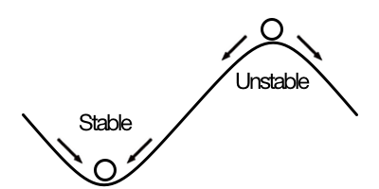

圖 1 (左)穩定的配平點；(右)不穩定的配平點

* equilibrium point(平衡點)：等義於trim point(配平點) $dX_{e}=dY_{e}=dZ_{e}=0$
* steady-state points(穩態點)[5]：穩態是指狀態變數不隨時間改變，通式 $\frac{∂p}{∂t}=0 p$ 為系統狀態
* trimmed steady-state operating point (equilibrium operating point)：
* Steady-State Operating Point (Trim Condition)：模型配平穩態操作點(也稱平衡或配平條件)表示不會隨時間改變的狀態變數(定義上來說等義於穩態點)

Simulink有兩種配平指令[6]：

* trim( )
* findop( )

Steady State Manager在配平時是使用findop( )指令，比trim( )指令多一些優勢，如**錯誤! 找不到參照來源。**

表格 1

|  |  |  |
| --- | --- | --- |
|  | **findop( )** | **trim( )** |
| 圖形化使用者介面 | 是。  Steady State Manager Apps | 否 |
| 提供多種最佳化方法 | 是 | 否，僅單一種最佳化方法 |
| 可使用上限和下限約束state、input和output | 是 | 否 |
| Specify the output value of blocks that are not connected to root model outputs | 是 | 否 |
| 可配平離散狀態模型(models with discrete states) | 是 | 否 |
| 支援Model reference | 是 | 否 |
| Simscape™ Multibody™ integration | 是 | 否 |

## 飛機穩態飛行(Steady-State Flight)

飛機要穩態飛行的話，需要在X、Y、Z三個方向達到力平衡與力矩平衡。

當達到力平衡時，外力總合等於0，因此加速度($\dot{u}、\dot{v}、\dot{w}$)或(${\dot{V}}_{t}、\dot{α}、\dot{β}$)為0；

當達到力矩平衡時，外力矩總合等於0，因此角加速度($\dot{p}、\dot{q}、\dot{r}$)為0。

|  |
| --- |
| 對所有Steady-State Flight皆需滿足： $\dot{p}=\dot{q}=\dot{r}=\dot{u}=\dot{v}=\dot{w}≡0$ 根據不同飛行情況還有以下附加約束(constraints)  穩態機翼水平飛行(steady wing-level flight)： $ϕ、\dot{ϕ}、\dot{θ}、\dot{ψ}≡0\left(∴p、q、r≡0\right)$ 穩態轉彎飛行(steady turning flight)： $\dot{ϕ}、\dot{θ}≡0,\dot{ψ}≡TURN RATE$ 穩態拉升(steady pull-up)： $ϕ、\dot{θ}、\dot{ψ}≡0, \dot{θ}≡PULL-UP RATE$ 穩態滾轉(steady roll)： $\dot{θ}、\dot{ψ}≡0,\dot{ϕ}≡ROLL RATE$ |

## 配平流程圖

Step1

Step2

Step3

Step4

Step5

Step6

配平結果亮顯紅色?

接受配平結果嗎?

Step7

第4.3節

Step8

Step9

是否可控?

否

是

否

否

是

是

否

第4.5節

# Simulink 模型配平步驟教學[7]

本文接下來以控制教科書中常用的steady-state wing level flight[8]作為教學範例，說明如何用Simulink→APPS→CONTROL SYSTEMS→Steady State Manager(如圖 2)找出符合「steady-state wing level flight」條件的平衡點

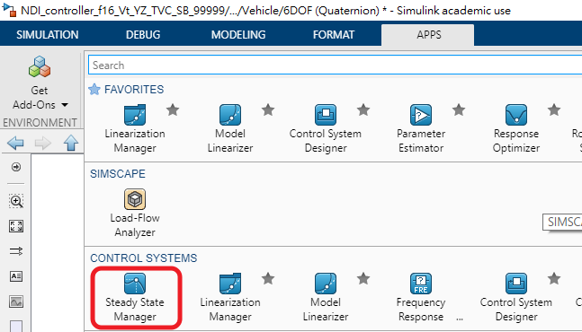

圖 2

## 

## Step1 單獨取出飛行器模型

用MATLAB R2020a版本(或其後續版本)開啟 /結案報告光碟片/教學手冊 - Simulink 飛機配平/配平範例程式/example_main_NDI_f16.slx 檔案[9]，如圖 3和圖 4所示，其內混雜著PI控制器、飛機模型…等模塊。若我們直接以這檔案做後續配平動作的話，就會如圖 5所示。

注意：控制教科書裡的狀態變數(State)是指飛機受控體模型的16個狀態變數 $\left(p、q、r、V_{t}、α、β...\right)$，但是在圖 5中，Simulink軟體會將含有積分項($1/s$)的模塊、Transfer Fcn模塊也都納入狀態變數，這不是我們所想要的。

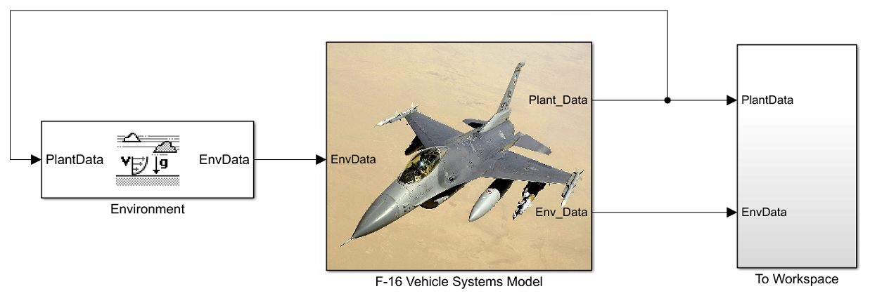

**圖 4**

圖 3

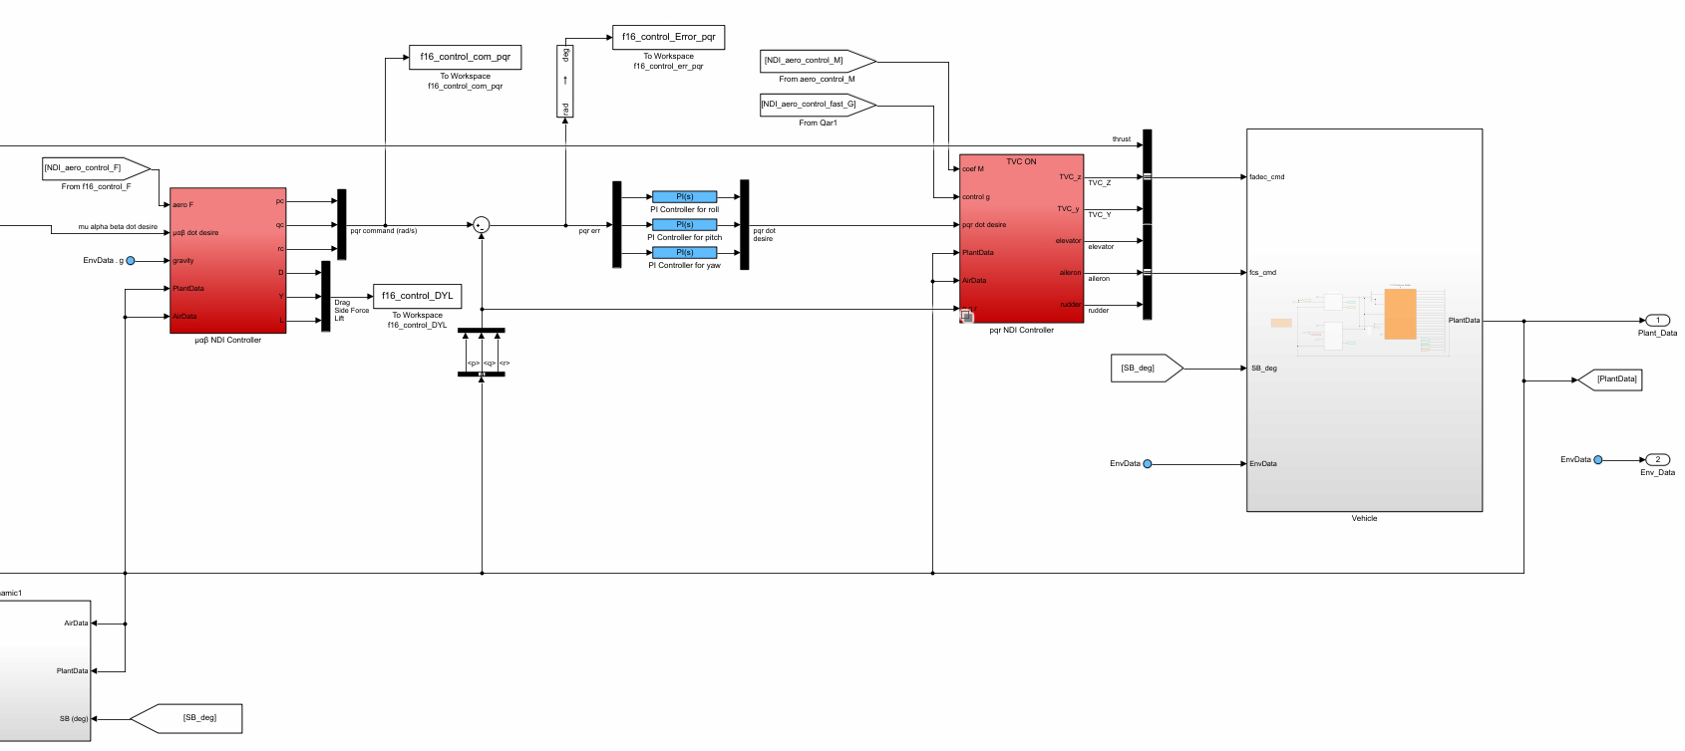

**PI控制器**

**飛機模型**

圖 4

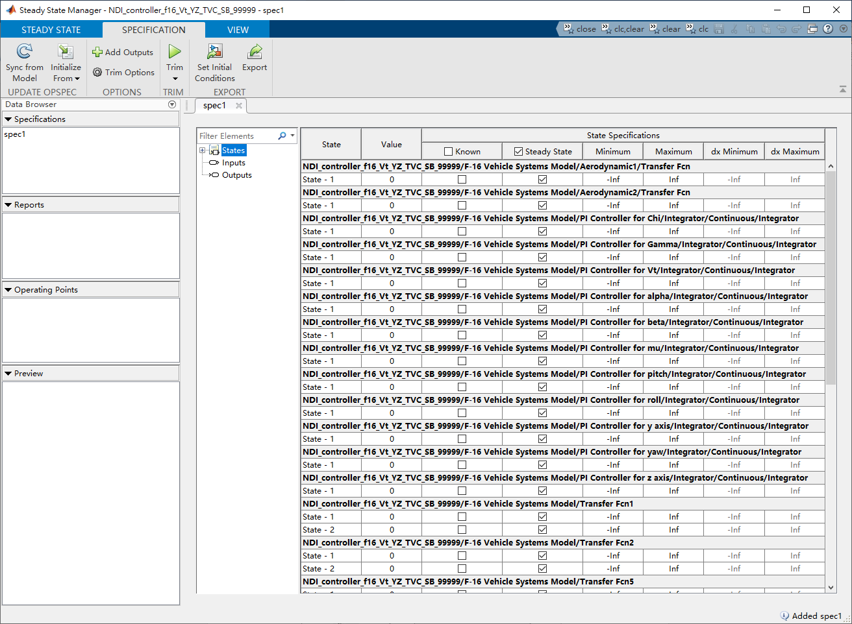

圖 5 PI控制器($K_{p}+K_{i}\frac{1}{s}$)因含有積分項 $\frac{1}{s}$，導致Simulink自動將它當作狀態變數

為了避免上述問題，故將飛機模型獨立[10]成一個檔案。請新增一個空白的Simulink檔並且存檔命名為trimming.slx，參閱圖 6加入：

**①** Input/Output port[11]模塊：受控體(plant model)由外部控制力驅動的輸入端口要接上Input port模塊；受控體的輸出端口則是接上Output port模塊。以我們的飛機模型為例，fadec_cmd和fcs_cmd輸入端口是由外部控制命令驅動，所以將fadec_cmd和fcs_cmd輸入端口接上Input port模塊。並且全部的Input port模塊需要進行命名、編排其埠編號(Port number)的順序，以利於後續「Step3 Inputs設定」可識別出各個輸入訊號。

**②** Constant模塊：用來指定固定的數值。因為飛機降落時，減速板是打開特定的角度固定不動，不像其它氣動力舵面是由致動器輸入訊號進行驅動，所以SB_deg輸入端口連接Constant模塊[12]，數值設定成。

**③** Enviroment模塊：因為飛機模型內的計算需大氣環境數據，所以EnvData輸入端口連接Enviroment模塊。

**①**

**①**

Port命名

編排Port number順序

**③**

**②**

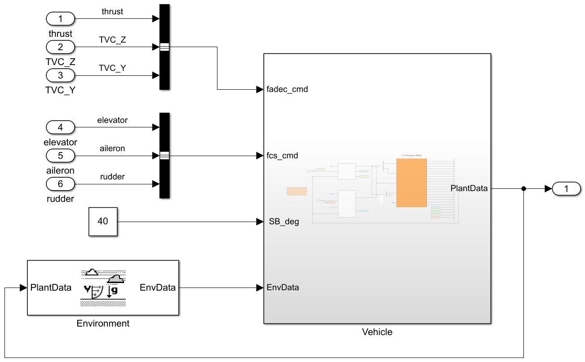

圖 6

執行PreLoadFcn.m檔，以將必要的參數載入到MATLAB Workspace之中

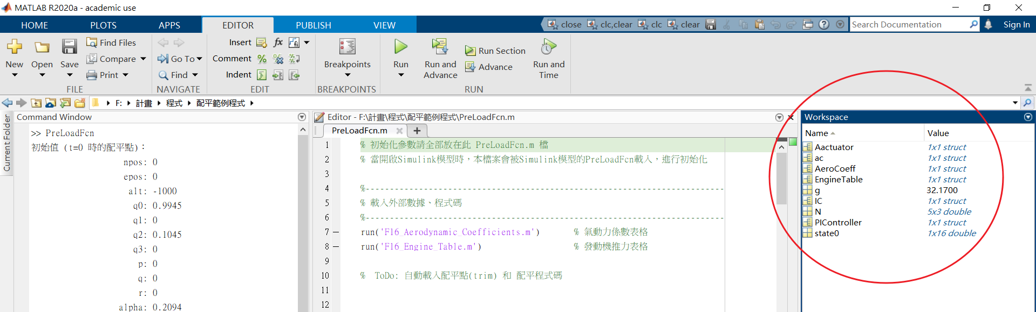

接著，DEBUG 🡪 按下Update Model按鈕，檢查是否有錯誤。

若有錯誤請參閱第30頁第4章 故障排除技巧 (Troubleshooting Tips)。

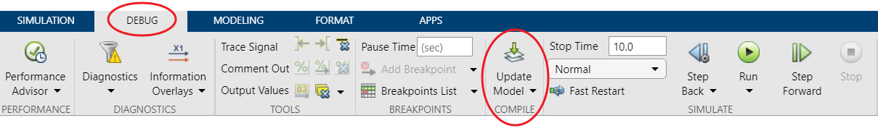

開啟「Steady State Manager」APP的步驟如下：

**2.**

**1.**

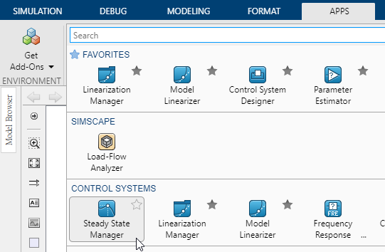

圖 7 選擇APPS中的Steady State Manager

**3.**

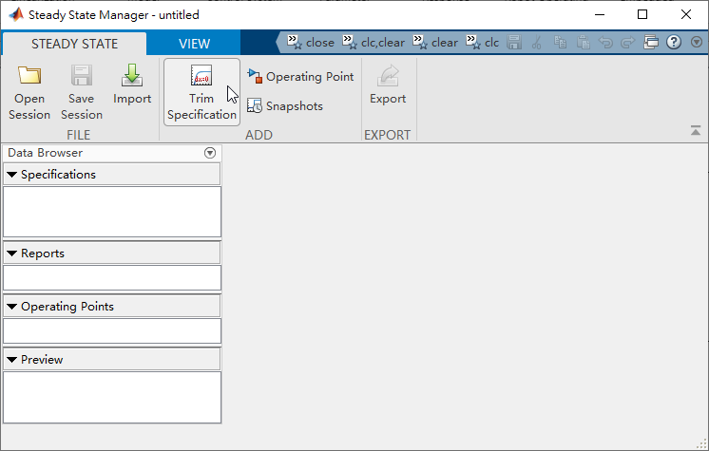

圖 8 點選 Trim Specification

## Step2 配平條件設定

**①**

**②**

$$γ$$

$$χ$$

$$V_{t}$$

$$μ$$

$$β$$

$$α$$

$$r$$

$$q$$

$$p$$

$$q_{3}$$

$$q_{2}$$

_2

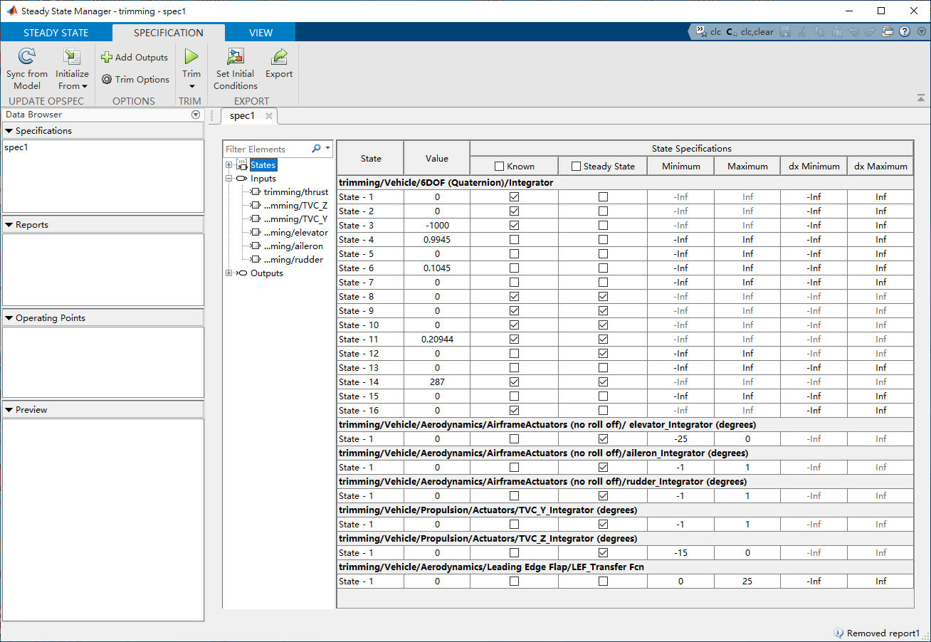

圖 9 用於指定配平規格的介面

* **觀念**

Value值──亦即狀態(State)的數值

|  |  |  |
| --- | --- | --- |
| Known | Steady State | 說明 |
|  |  | 所輸入的Value值僅是猜測的初始值，允許配平結果(Actual Value)與猜測的初始Value值不同 |
|  |  | 限制配平結果(Actual Value)為指定的Value值 |
|  |  | 指定狀態變化率為0(Steady State)，配平出來的Actual Value值可以是任意值，只要不會變動就好。  所輸入的Value值僅是猜測的初始值，允許配平結果(Actual Value)與猜測的初始Value值不同 |
|  |  | 限制配平結果(Actual Value)為指定的Value值，並且狀態變化率為0(Steady State) |

**①** Value的數值可自己填入預想之飛行情況，並在其附近做配平。

在此我們要配平預備降落前的狀況，根據F-16戰機降落攻角 $α={11}^{°}\sim {13}^{°}$

給定初始值 $α=θ={12}^{°} ψ=p=q=r=β=μ=χ=γ=0$

在穩定機翼水平飛行時， $ϕ=0$

我們的飛行器模型是使用四元數表示法 $q_{0}、q_{1}、q_{2}、q_{3}$，而不是尤拉角 $ϕθψ$，所以需要尤拉角轉換至四元數公式：

$$\begin{aligned}q_{0}=±\left[\cos\left(\frac{ϕ}{2}\right)\cos\left(\frac{θ}{2}\right)\cos\left(\frac{ψ}{2}\right)+\sin\left(\frac{ϕ}{2}\right)\sin\left(\frac{θ}{2}\right)\sin\left(\frac{ψ}{2}\right)\right]\#\end{aligned}$$

$$\begin{aligned}q_{1}=±\left[\sin\left(\frac{ϕ}{2}\right)\cos\left(\frac{θ}{2}\right)\cos\left(\frac{ψ}{2}\right)-\cos\left(\frac{ϕ}{2}\right)\sin\left(\frac{θ}{2}\right)\sin\left(\frac{ψ}{2}\right)\right]\#\end{aligned}$$

$$\begin{aligned}q_{2}=±\left[\cos\left(\frac{ϕ}{2}\right)\sin\left(\frac{θ}{2}\right)\cos\left(\frac{ψ}{2}\right)+\sin\left(\frac{ϕ}{2}\right)\cos\left(\frac{θ}{2}\right)\sin\left(\frac{ψ}{2}\right)\right]\#\end{aligned}$$

$$\begin{aligned}q_{3}=±\left[\cos\left(\frac{ϕ}{2}\right)\cos\left(\frac{θ}{2}\right)\sin\left(\frac{ψ}{2}\right)-\sin\left(\frac{ϕ}{2}\right)\sin\left(\frac{θ}{2}\right)\cos\left(\frac{ψ}{2}\right)\right]\#\end{aligned}$$

$$q_{0}^{2}+q_{1}^{2}+q_{2}^{2}+q_{3}^{2}=1$$

$$\left[\begin{matrix}{\dot{q}}_{0} \\ {\dot{q}}_{1} \\ {\dot{q}}_{2} \\ {\dot{q}}_{3}\end{matrix}\right]=\frac{1}{2}\left[\begin{matrix}0 & -p & -q & -r \\ p & 0 & r & -q \\ q & -r & 0 & p \\ r & q & -p & 0\end{matrix}\right]\left[\begin{matrix}q_{0} \\ q_{1} \\ q_{2} \\ q_{3}\end{matrix}\right]$$

**②**滑鼠左鍵點選後會亮顯出該模塊在Simulink檔中的位置，如圖 10

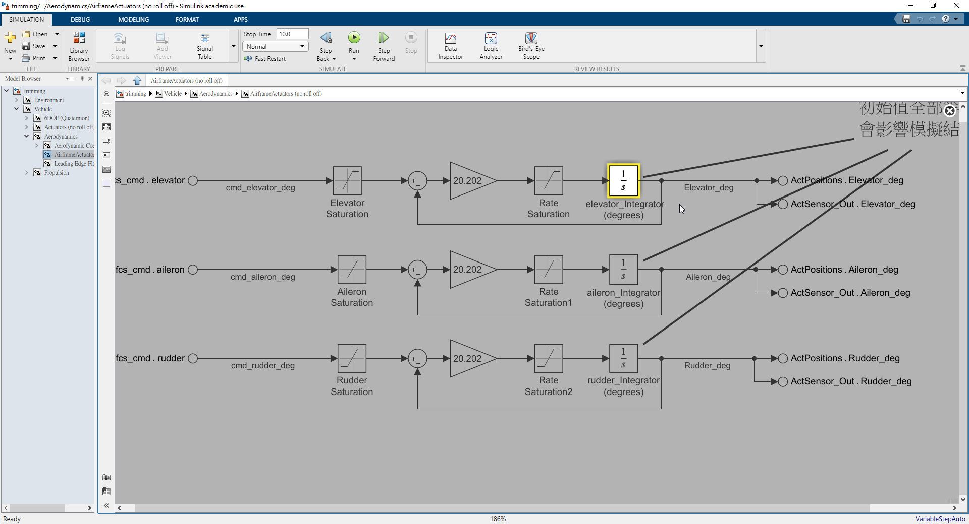

圖 10

* **實例操作**

我們以預備降落前的穩態機翼水平飛行(steady wing-level flight)-為例進行配平，參閱圖 9：

* **狀態變數 $x$、 $y$**：Value $=0$，Known，Steady State

意義：限制配平出來的 $x$、 $y$ 座標的Actual Value一定要是0

說明：因為基於「地球是平面(Flat-earth)、地球重力場均勻、地球空氣密度/溫度場水平方向無變化、大氣靜止無風」的假設前提下，水平面上任意的 $x$、 $y$ 座標配平的結果會是相同的，因此 $x$、 $y$ 座標Value可以是任意數，我們簡單的令其為0。

* **狀態變數 $z$**：Value $=-1000$，Known，Steady State

意義：限制配平出來的 $z$ 座標的Actual Value一定要是 $-1000$ ft

說明： $z$ 座標定義向下為正，故高度寫成 $-1000$

* **狀態變數 $q_{0}$、 $q_{1}$、 $q_{2}$、 $q_{3}$**：Value= 0.9945, $0$, 0.1045, 0，Known，Steady State

意義：猜測初始 $ϕ=ψ=0°、θ=12°$，允許配平結果(Actual Value)可變動與猜測的初始Value值不同

說明：將 $ϕ=ψ=0°、θ=12°$ 代入四元數公式(1)～(4)，得到 $q_{0}$, $q_{1}$, $q_{2}$, $q_{3}$ = 0.9945, $0$, 0.1045, 0。

Steady State的勾選判斷如下，因為「穩態機翼水平飛行(steady wing-level flight)： $\dot{ϕ}、\dot{θ}、\dot{ψ}≡0$」，表示姿態角 $ϕθψ$ 不會變化，即角速率 $p、q、r≡0$，所以我們會在狀態變數 $pqr$ 設定中勾選Known，因此在 $ϕθψ$ (即 $q_{0}$, $q_{1}$, $q_{2}$, $q_{3}$)設定就不用再勾選Steady State，否則會重複限制相同條件[13]。

* **狀態變數：**Value= $0,0, 0$，Known，Steady State

意義：限制 $p、q、r$ 配平結果(Actual Value)為指定的Value值為0，並且狀態變化率為0(Steady State)

說明：根據飛機穩態飛行時力矩平衡， $\dot{p},\dot{q},\dot{r}≡0$，且姿態角 $ϕθψ$ 不會變化，即角速率 $p、q、r≡0，$ 故限制配平結果 $p、q、r≡0、\dot{p},\dot{q},\dot{r}≡0$，所以我們會在狀態變數 $pqr$ 設定中勾選Known、Steady State。

* **狀態變數 $α$：**Value= $0.20944$，Known，Steady State

意義：限制 $α$ 配平結果(Actual Value)為指定的Value值為0.20944，並且狀態變化率為0(Steady State)

說明：根據MIL-F-8785C飛行品質降落攻角規範，我們設定 $α$ 為0.20944 rad，且依據力平衡 ${\dot{V}}_{t}、\dot{α}、\dot{β}≡0，$ 所以我們會在狀態變數 $α$ 設定中勾選Known、Steady State。

* **狀態變數 $β$：**Value= $0$，Known，Steady State

意義：指定狀態 $β$ 變化率為0(Steady State)，配平出來的Actual Value值可以是任意值，只要不會變動就好。所輸入的Value值僅是猜測的初始值，允許配平結果(Actual Value)與猜測的初始Value值不同

說明：根據力平衡 ${\dot{V}}_{t}、\dot{α}、\dot{β}≡0，$ 所以我們會在狀態變數 $β$ 設定中勾選Steady State。

* **狀態變數 $μ$：**Value= $0$，Known，Steady State

意義：猜測 $μ$ 的初始值 $=0$，所輸入的Value值僅是猜測的初始值，允許配平結果(Actual Value)與猜測的初始Value值不同

說明：我們已有設定飛機姿態 $ϕ$ 角，故在此不再額外限制飛機風軸旋轉的傾斜角，讓Steady State Manager自行配出配平點。

* **狀態變數 $V_{t}$：**Value= $287$，Known，Steady State

意義：限制 $V_{t}$ 配平結果(Actual Value)為指定的Value值為287 ft/s，並且狀態變化率為0(Steady State)

說明：根據MIL-F-8785C飛行品質降落速度規範，配合計畫內預備降落時的速度設定，我們假設 $V_{t}$ 為287 ft/s，且依據力平衡 ${\dot{V}}_{t}、\dot{α}、\dot{β}≡0，$ 所以我們會在狀態變數 $V_{t}$ 設定中勾選Known、Steady State。

* **狀態變數 $χ$：**Value= $0$，Known，Steady State

意義：猜測 $χ$ 的初始值 $=0$，所輸入的Value值僅是猜測的初始值，允許配平結果(Actual Value)與猜測的初始Value值不同

說明：我們已有設定飛機姿態 $ψ$ 角，故在此不再額外限制飛機方向角，讓Steady State Manager自行配出配平點。

* **狀態變數 $γ$**：Value $=0$，Known，Steady State

意義：限制配平出來的 $γ$ 座標的Actual Value一定要是0

說明：在自控教科書中在做配平時會習慣將飛行路徑角指定為0，在此我們根據教科書做法，故我們在狀態變數 $γ$ 設定中勾選Known。

* **致動器狀態變數[14]、、、、**：Value，Known， Steady State

意義：指定致動器狀態 $δ_{e}$**、 $δ_{a}$、 $δ_{r}$、 $δ_{y}$、 $δ_{z}$**變化率為0(Steady State)，配平出來的Actual Value值可以是任意值，只要不會變動就好。所輸入的Value值僅是猜測的初始值，允許配平結果(Actual Value)與猜測的初始Value值不同

說明：在此我們不會指定升降舵、副翼、方向舵的舵面角度和向量噴嘴上下左右的角度，因為在配平前我們並不知道致動器角度多少會是合理的，只要為穩態變化率為0即可，故讓它自由配平。Maximum和Minimum的設置需與Inputs設定範圍一致，請參閱Step3 Inputs設定。

* **致動器狀態變數前緣襟翼**：Value $=0$，Known，Steady State

意義：不指定致動器狀態前緣襟翼數值及變化率為0(Steady State)，配平出來的Actual Value值可以是任意值。所輸入的Value值僅是猜測的初始值，允許配平結果(Actual Value)與猜測的初始Value值不同

說明：在此我們不會指定前緣襟翼的角度，因為Simulink模型在第0秒會自動計算。Maximum和Minimum的設置參閱表格 2。

## Step3 Inputs設定



$$δ_{r}$$

$$δ_{a}$$

$$δ_{e}$$

$δ_{y}$

$$δ_{z}$$

thrust

**①**

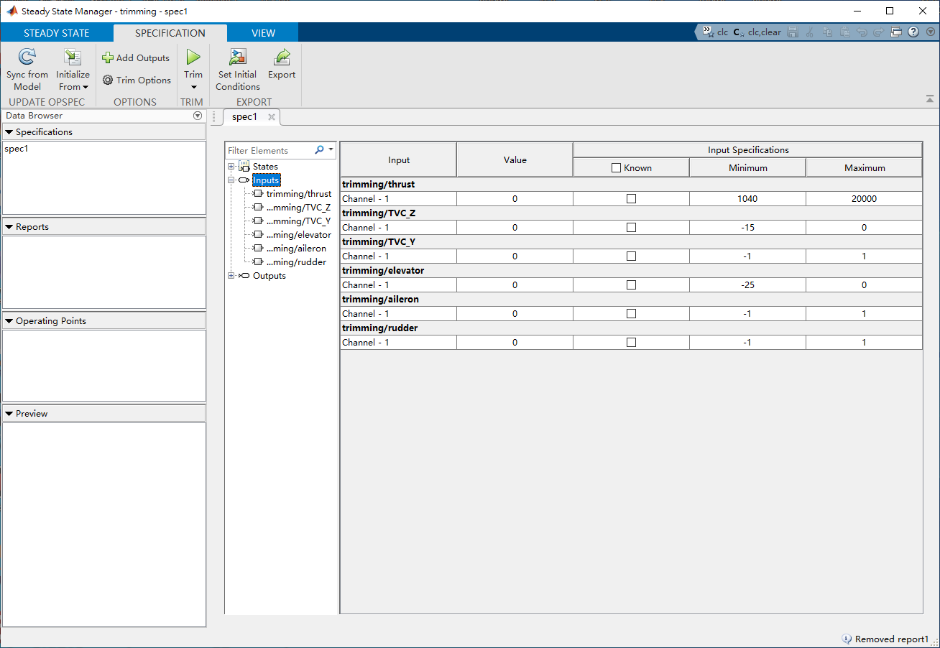

圖 11

**①**的部分是根據論文內致動器飽和範圍(如表格 2)條件填入

表格 2 致動器限制條件

|  |  |  |
| --- | --- | --- |
| 致動器 | 角度範圍限制 | 速率限制 |
| 升降舵 $δ_{e}$ | $$±25°$$ | $$±60 °/s$$ |
| 副翼 $δ_{a}$ | $$±21.5°$$ | $$±80 °/s$$ |
| 方向舵 $δ_{r}$ | $$±30°$$ | $$±120 °/s$$ |
| 前緣襟翼 $δ_{LEF}$ | $$0°\sim 25°$$ | $$±25 °/s$$ |
| 減速板 $δ_{SB}$ | $$0°\sim 60°$$ | -- |
| 向量噴嘴 $δ_{z}$ | $$±15°$$ | $$±60 °/s$$ |
| 向量噴嘴 $δ_{y}$ | $$±15°$$ | $$±60 °/s$$ |

我們可以藉由設定致動器的Minimum和Maximum值以限縮配平點的搜尋範圍，來得到更加符合我們所預期的配平點。例如，飛機有正攻角時，升降舵應與向量噴嘴TVC_Z偏轉方向一致朝上，但是常常會配平出兩者方向相反，此時就可設定[15]：

* + - 升降舵Minimum=0、Maximum=25
    - 向量噴嘴TVC_Z Minimum=0、Maximum=15(註：此範例程式的TVC_Z是指向量噴嘴上下動；後來勁豪論文的TVC_rz, TVC_lz則是指向量噴嘴左右動)
    - 因為是直線水平飛行，限制方向舵 = ±1°、向量噴嘴左右動 = ±1°

注意：圖 9和圖 11致動器的限制條件需要保持一致，否則會得到異常的配平結果。

補充：

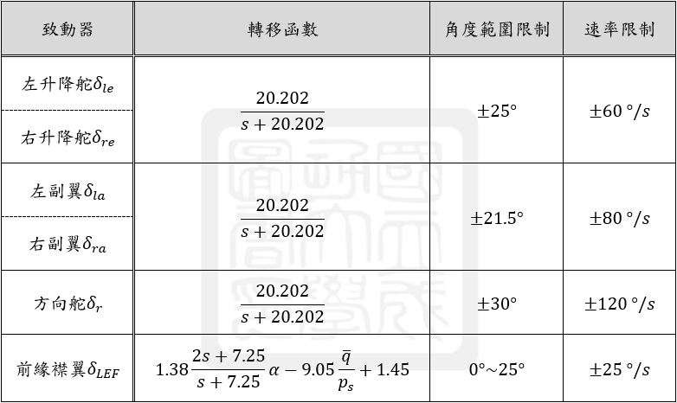

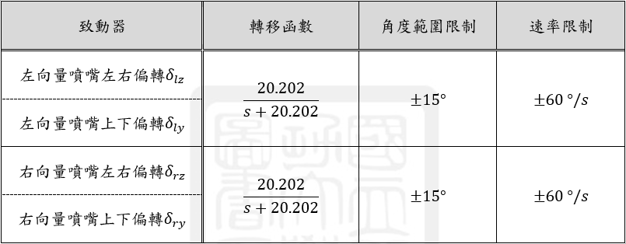

## Step4 Trim Options設定

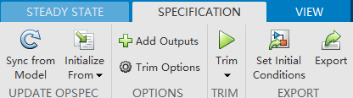

圖 12 點選trim options

**①**

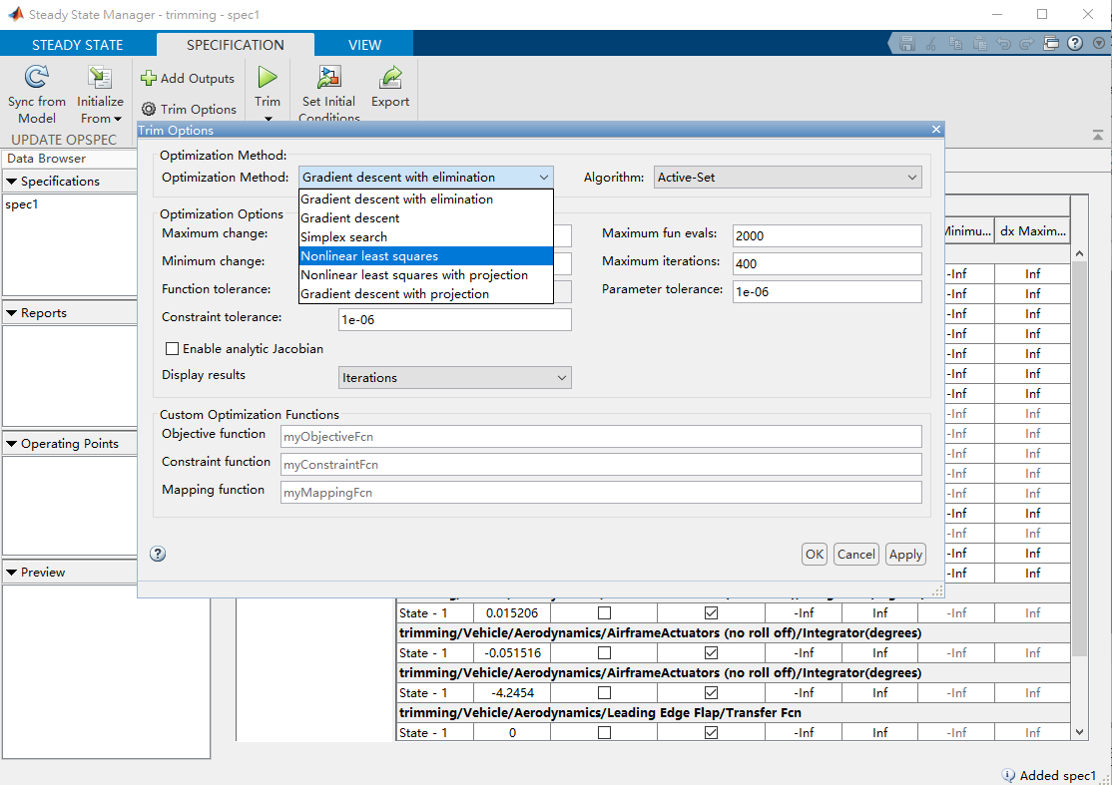

圖 13 選擇Optimization Methods

如圖 13，在**①**處選擇Nonlinear least squares

**①**

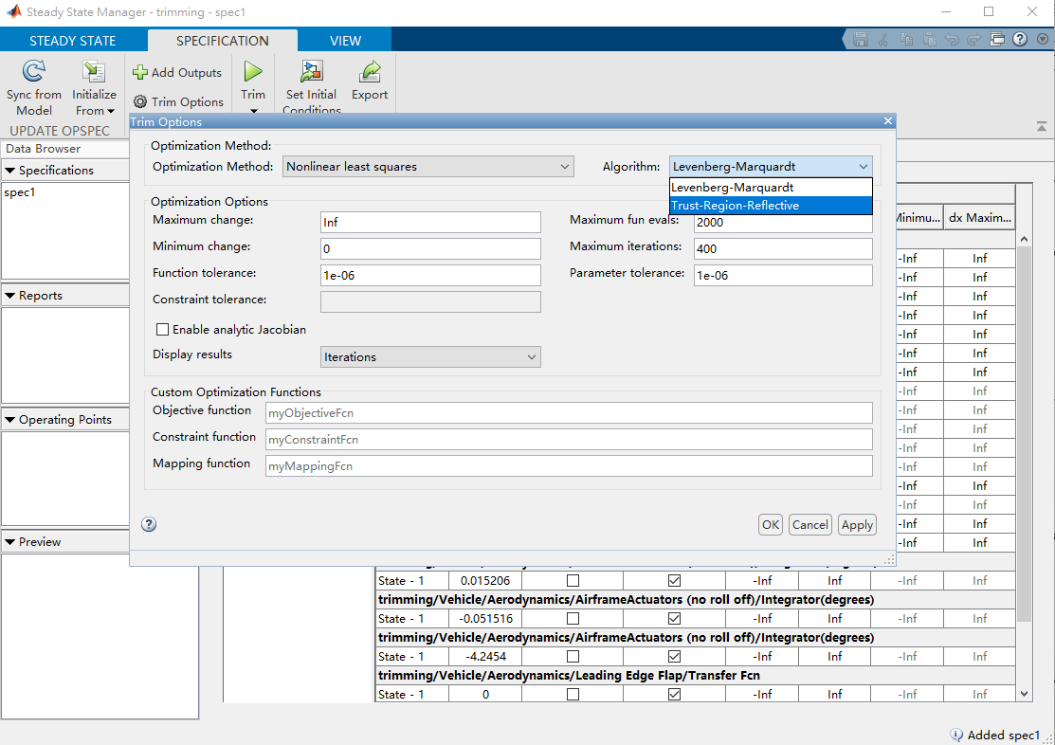

圖 14 選擇 Algorithm

如圖 14，在**①**處選擇Trust-Region-Reflective

* 邊界限制(bound constraints)的問題無法用Levenberg-Marquardt算法處理 $⇒$ 用 Trust-Region-Reflective
* 欠定(underdetermined)的問題(方程式的數量 < 變數的數量 )無法用Trust-Region-Reflective算法處理 $⇒$ 用 Levenberg-Marquardt
* 同時具邊界限制、欠定的問題無法用Nonlinear least squares解決

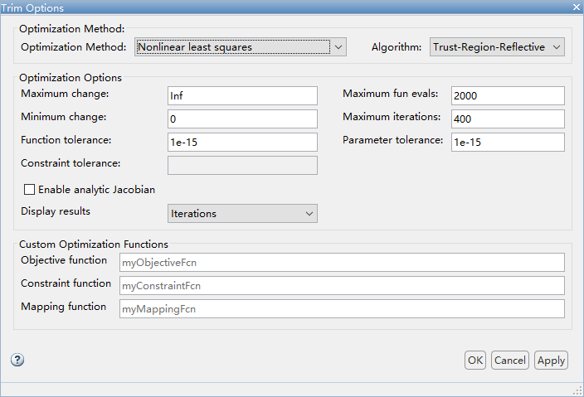

圖 15 Function tolerance、Parameter tolerance

目前是拿最常見的最小平方法來做配平。Steady State Manager上有其他最佳化方法可供操作者使用，可視需求做調整[16]。

## Step5 報告分析與驗證、根據規格驗證配平點

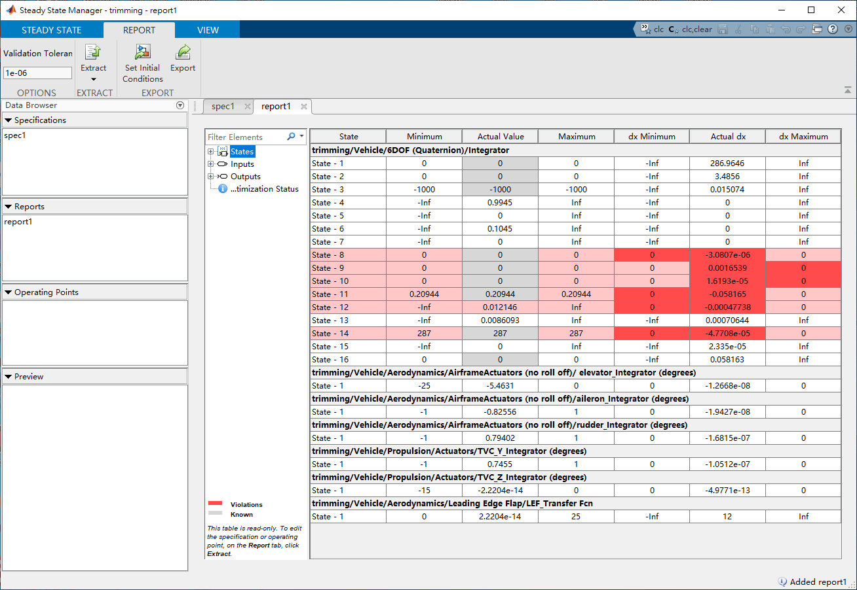

網底為紅色表示配平後勾選為Steady State的Actual dx值超過Validation Tolerant

圖 16 配平狀態(States)結果報告

註：若表格網底呈現紅色請參照第35頁「第4.3節 」[17]

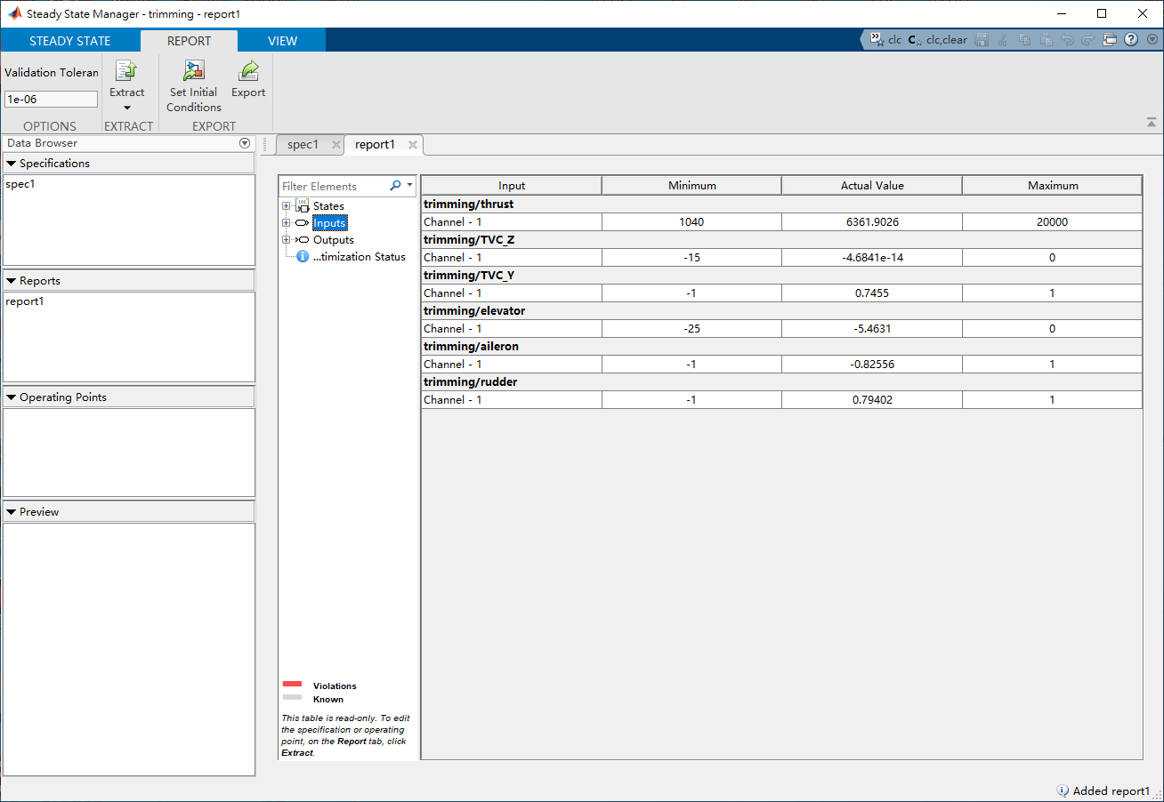

圖 17 配平輸入(Inputs)結果報告

圖 16 配平結果報告中，表格網底的顏色意義為：

* 白色表示結果符合配平條件
* 灰色是「Step2 配平條件設定」中所指定的Value值(有勾選Known)
* 紅色表示配平後勾選為Steady State的Actual dx值超過Validation Tolerant
* **狀態變數 $x$、 $y$**： Known，Steady State

Actual Value： $x=0$ ft、 $y=0$ ft，結果合理，因已有勾選為Known

Actual dx： $\dot{x}=286.9646$ ft/s近似我們預先設定的 $V_{t}$ 值(位置的微分即為速度)。

$\dot{y}=3.4856$ ft/s，相較於其餘位置 $x、z$ 的變化率算很小，兩者結果分析下來是合理的。

* **狀態變數 $z$**： Known，Steady State

Actual Value： $z=-$ 1000 ft，結果合理，因已有勾選為Known。

Actual dx： $\dot{z}=0.015074 ft$/s，以高度幾千ft來看狀態 $z$ 的變化率並不大，此結果符合平飛狀況是合理的。

* **狀態變數 $q_{0}$、 $q_{1}$、 $q_{2}$、 $q_{3}$**： Known，Steady State

Actual Value： $q_{0}=0.9945$、 $q_{1}=0$、 $q_{2}=0.1045$、 $q_{3}=0$，雖然我們並未勾選為Known，但Steady State Manager經過計算後可以在我們設定的Value值找到符合限制條件的配平值，所以Actual Value與Value值相同結果是合理的。

Actual dx： ${\dot{q}}_{0}=0、{\dot{q}}_{1}=0、{\dot{q}}_{2}=0、{\dot{q}}_{3}=0$，因為我們限制了 $pqr$ 必須為0，在「Step2 配平條件設定」觀念內提及四元數一階微分與 $pqr$ 的關係式。當 $pqr=0$，於是 ${\dot{q}}_{0}{\dot{q}}_{1}{\dot{q}}_{2}{\dot{q}}_{3}=0$，所以就算未勾選Steady State，配平得到的 $q_{0}$、 $q_{1}$、 $q_{2}$、 $q_{3}$ 變化率(Actual dx)也應該要是0，因此配平結果是合理的。

* **狀態變數 $p、q、r$**： Known，Steady State

Actual Value： $p=0$、 $q=0$、 $r=0$ rad/s，因勾選為Known，所以Actual Value為指定數值是合理的。

Actual dx： $\dot{p}=-$ 3.0807e-06、 $\dot{q}=$ 0.0016539、 $\dot{r}=$ 1.6193e-05 rad/ $s^{2}$，報告中亮顯紅色表示不在Validation Tolerant範圍內。不過， $\dot{p}$、 $\dot{r}$ 相當小近似於0， $\dot{q}$ 的部分約 ${10}^{-3}$ 並不大，只是相較於 $\dot{p}$、 $\dot{r}$ 多了2～3個數量級(100～1000倍)，這可能是因指定飛機縱向($α、θ$)具一定的角度，在沒有控制的狀態下， $\dot{q}$ 較大是合理的。

* **狀態變數 $α$**： Known，Steady State

Actual Value： $α=0.20944$ rad，因勾選為Known，所以Actual Value為指定數值是合理的。

Actual dx： $\dot{α}=-$ 0.058165 rad/s，報告中亮顯紅色表示不在Validation Tolerant範圍內。起初規定攻角需為12度的情況下，又要求 $\dot{α}$ 要近似於0，在沒有控制的狀態下，從報告結果看來配平無法達到，但數值並不是很大，尚可接受。

* **狀態變數 $β$**： Known，Steady State

Actual Value： $β=0.012146$ rad，因勾選為Known，所以Actual Value為指定數值是合理的。

Actual dx： $\dot{β}=-$ 0.00047738 rad/s，報告中亮顯紅色表示不在Validation Tolerant範圍內。 $β$ 變化率約 ${10}^{-4}$，數值並不大，是可以接受的。

* **狀態變數 $μ$**： Known，Steady State

Actual Value： $μ=0.0086093$ rad，在並未勾選Known的情況下，我們接受Steady State Mana自行配平出 $μ$ 的數值

Actual dx： $\dot{μ}=0.00070644 rad$/s，我們不去限制 $\dot{μ}$ 為0， $\dot{μ}$ 配平結果約 ${10}^{-4}$，數值算很小，故結果是可以接受的。

* **狀態變數 $V_{t}$**： Known，Steady State

Actual Value： $V_{t}=287$ ft/s，Actual Value與原先設定的數值是一致的，結果是合理的。

Actual dx： $\dot{V_{t}}=-4.7708e$-05 ft/ $s^{2}$，原先有指定 $V_{t}$ 需為Steady State，故會要求變化率近似0，在此 $V_{t}$ 變化率已經算相當小，我們是可以接受這個結果的，會亮顯紅色僅是因數值不在Validation Tolerant範圍內。

* **狀態變數 $χ$**： Known，Steady State

Actual Value： $χ=0$ rad，在並未勾選Known的情況下，我們接受Steady State Mana自行配平出 $χ$ 的數值

Actual dx： $\dot{χ}=2.335$ e-05 rad/s，我們不去限制 $\dot{χ}$ 為0， $\dot{χ}$ 配平結果數值算相當小，故結果是可以接受的。

* **狀態變數 $γ$**： Known，Steady State

Actual Value： $γ=$ 0 rad，結果合理，因已有勾選為Known。

Actual dx： $\dot{γ}=0.058163$ rad/s，對應其餘縱向狀態 $α$、 $q$ 的變化率，在沒有勾選Steady State的情況下， $γ$ 變化率較大，此結果是可以接受的。

* **致動器狀態變數[18]**： Known， Steady State

Actual Value： $δ_{e}=-$ 5.4631 deg，因未勾選為Known，Actual Value與Value值不同是合理的。

Actual dx： $\dot{δ_{e}}=-1.2668e-08$ deg/s，變化率近似於0符合原先勾選Steady State的限制。升降舵舵面角度的大小控制飛機縱向運動(例如 $θ、q、α、γ$)，此時 $θ、α$ 約12度， $q、γ=0，θ、q、α、γ$ 的變化率不近似0，對應到升降舵舵面角度5.4631度是合理的。

* **致動器狀態變數 $δ_{a}$、 $δ_{r}$**： Known， Steady State

Actual Value： $δ_{a}=-$ 0.82556 deg、 $δ_{r}=$ 0.79402 deg，因未勾選為Known，Actual Value與Value值不同是合理的。

Actual dx： $\dot{δ_{a}}=-$ 1.9427e-08 deg/s、 $\dot{δ_{a}}=-$ 1.6815e-07 deg/s，變化率近似於0符合原先勾選Steady State的限制。副翼和方向舵舵面角度的大小控制飛機橫向運動(ex. $ϕ、ψ、p、r、β$)，此時 $ϕ、ψ、p、r=0、β$ 約0.69度， $p、r、β$ 的變化率雖然不完全近似0，但其數值算相當小，這些橫向運動對應到副翼及方向舵小幅度的舵面角度0.82556度與0.79402度是合理的。

* **致動器狀態變數 $δ_{y}$**： Known， Steady State

Actual Value： $δ_{y}=0.7455$ deg，因未勾選為Known，Actual Value與Value值不同是合理的。

Actual dx： $\dot{δ_{y}}=-$ 1.0512e-07 deg/s，這結果是合理的，因為向量噴嘴左右偏轉可以輔助副翼及方向舵，控制飛機橫向運動，配平出來的結果橫向運動(例如 $ϕ、ψ、p、r、β$)角度及變化率小，故 $δ_{y}$ 偏轉角度不大是合理的。

* **致動器狀態變數 $δ_{z}$**： Known， Steady State

Actual Value： $δ_{z}=-$ 2.2204e-14 deg，因未勾選為Known，Actual Value與Value值不同是合理的。

Actual dx： $\dot{δ_{z}}=-$ 4.9771e-13 deg/s，這結果是合理的，因為向量噴嘴上下偏轉可以輔助升降舵，控制飛機縱向運動，此時升降舵面已打約5度，不需額外向量噴嘴輔助，則 $δ_{z}$ 偏轉角度很小是合理的。

* **致動器狀態變數前緣襟翼 $δ_{LEF}$**： Known， Steady State

Actual Value： $δ_{LEF}=-$ 2.2204e-14 deg，由於配平範例程式的飛機模型中並沒有可以設定前緣襟翼初始值的積分器模塊[19](可能這也是導致變化率過大的原因)，故此配平數值可忽略。

Actual dx： ${\dot{δ}}_{LEF}=$ 12 deg /s，由於配平範例程式的飛機模型中並沒有可以設定前緣襟翼初始值的積分器模塊(可能這也是導致變化率過大的原因)，故此配平數值可忽略。

輸入(Inputs)報告分析如圖 17

* **推力**Actual Value=6361.9026 lb
* **向量噴嘴上下方向 $δ_{z}$** Actual Value= $-$ 4.6841e-14 deg
* **向量噴嘴左右方向 $δ_{Y}$** Actual Value=0.7455 deg
* **升降舵 $δ_{e}$** Actual Value= $-$ 5.4631 deg
* **副翼 $δ_{a}$** Actual Value= $-$ 0.82556 deg
* **方向舵 $δ_{r}$** Actual Value=0.79402 deg

輸入的配平結果會與圖 16輸入的狀態變數相同或相當近似，在此不重複說明。

下面我們接著測試另一種配平方法，結果如圖 18和圖 19，所有狀態變數皆符合限制條件，但卻無法模擬，詳見「Step6 驗證配平點可被控制」，無論配平成功與否皆需至「Step6 驗證配平點可被控制」做驗證。

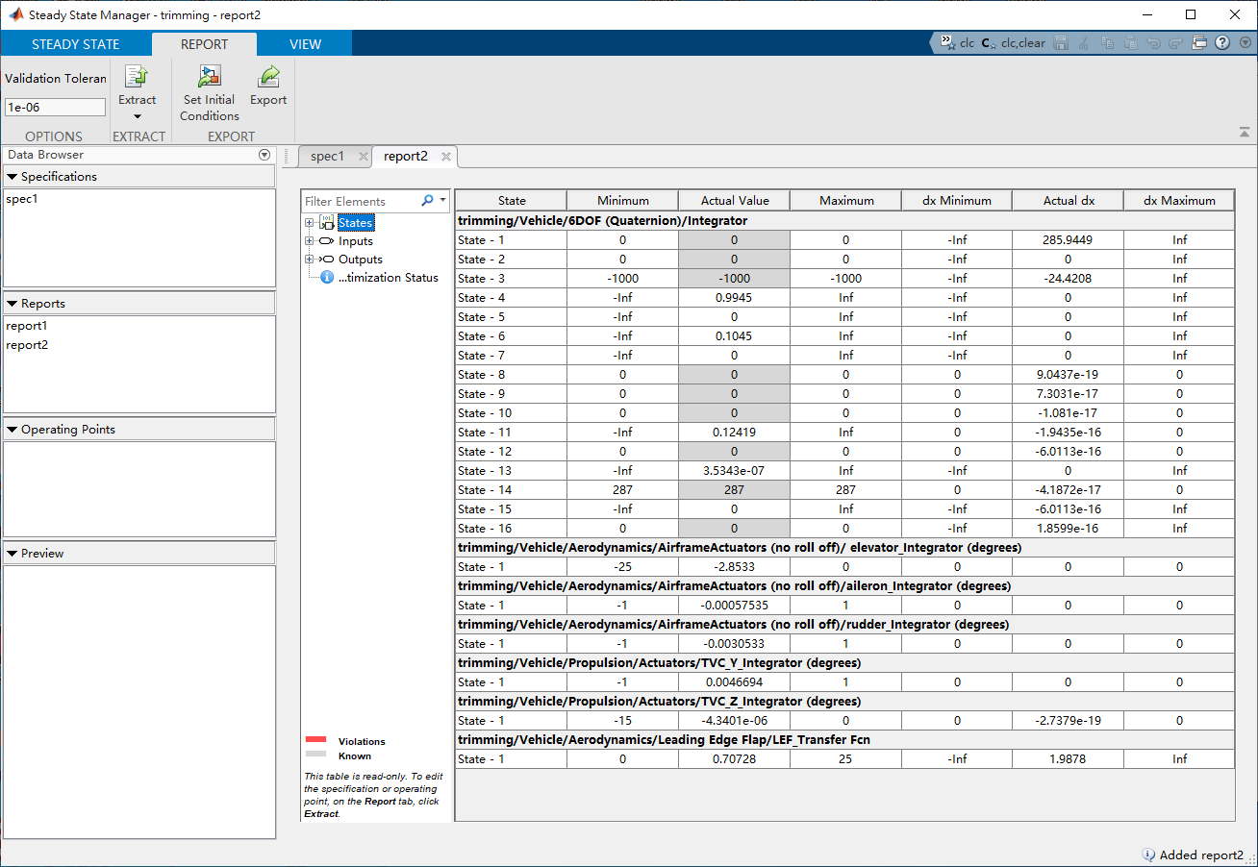

圖 18

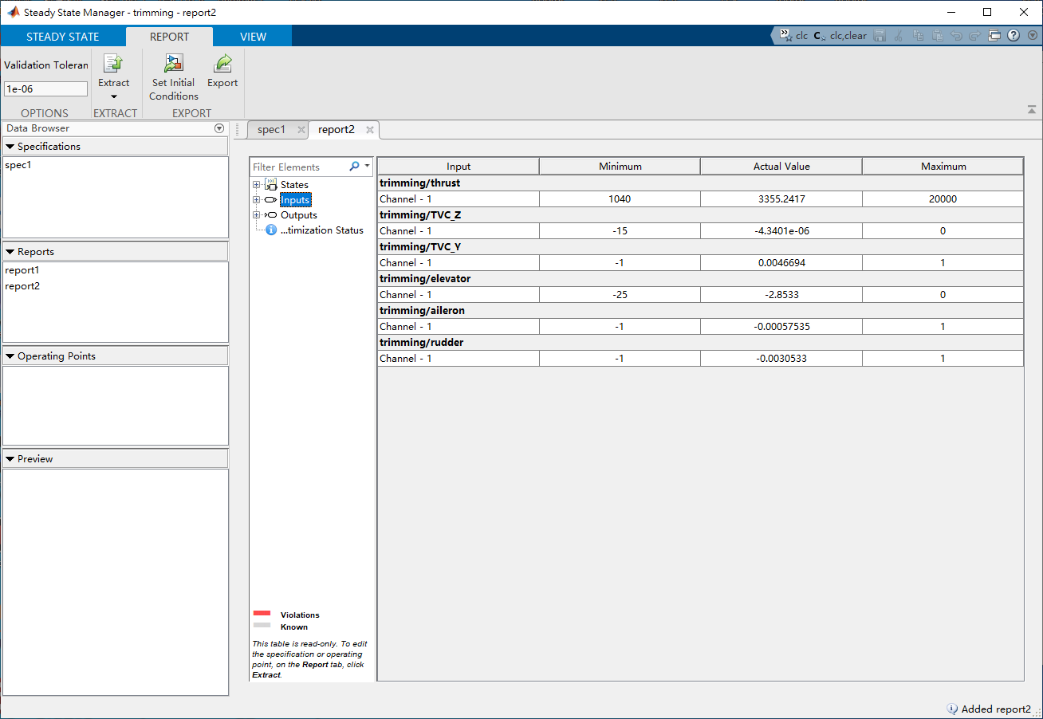

圖 19

## Step6 驗證配平點可被控制

經過我們多次試驗，配平成功卻可能無法被控制，所以需要做驗證，將配平出的數值代入 「結案報告光碟片/教學手冊 - Simulink 飛機配平/配平範例程式/PreLoadFcn.m檔」中的初始值，執行該資料夾中的example_main.m檔進行模擬，檢查：

1. 不會出現代數迴路(algebraic loop)無法解的問題，如圖 21
2. (加入控制器後)要能追蹤控制命令

圖 20是以圖 16和圖 17配平結果做為初始值進行模擬的響應圖

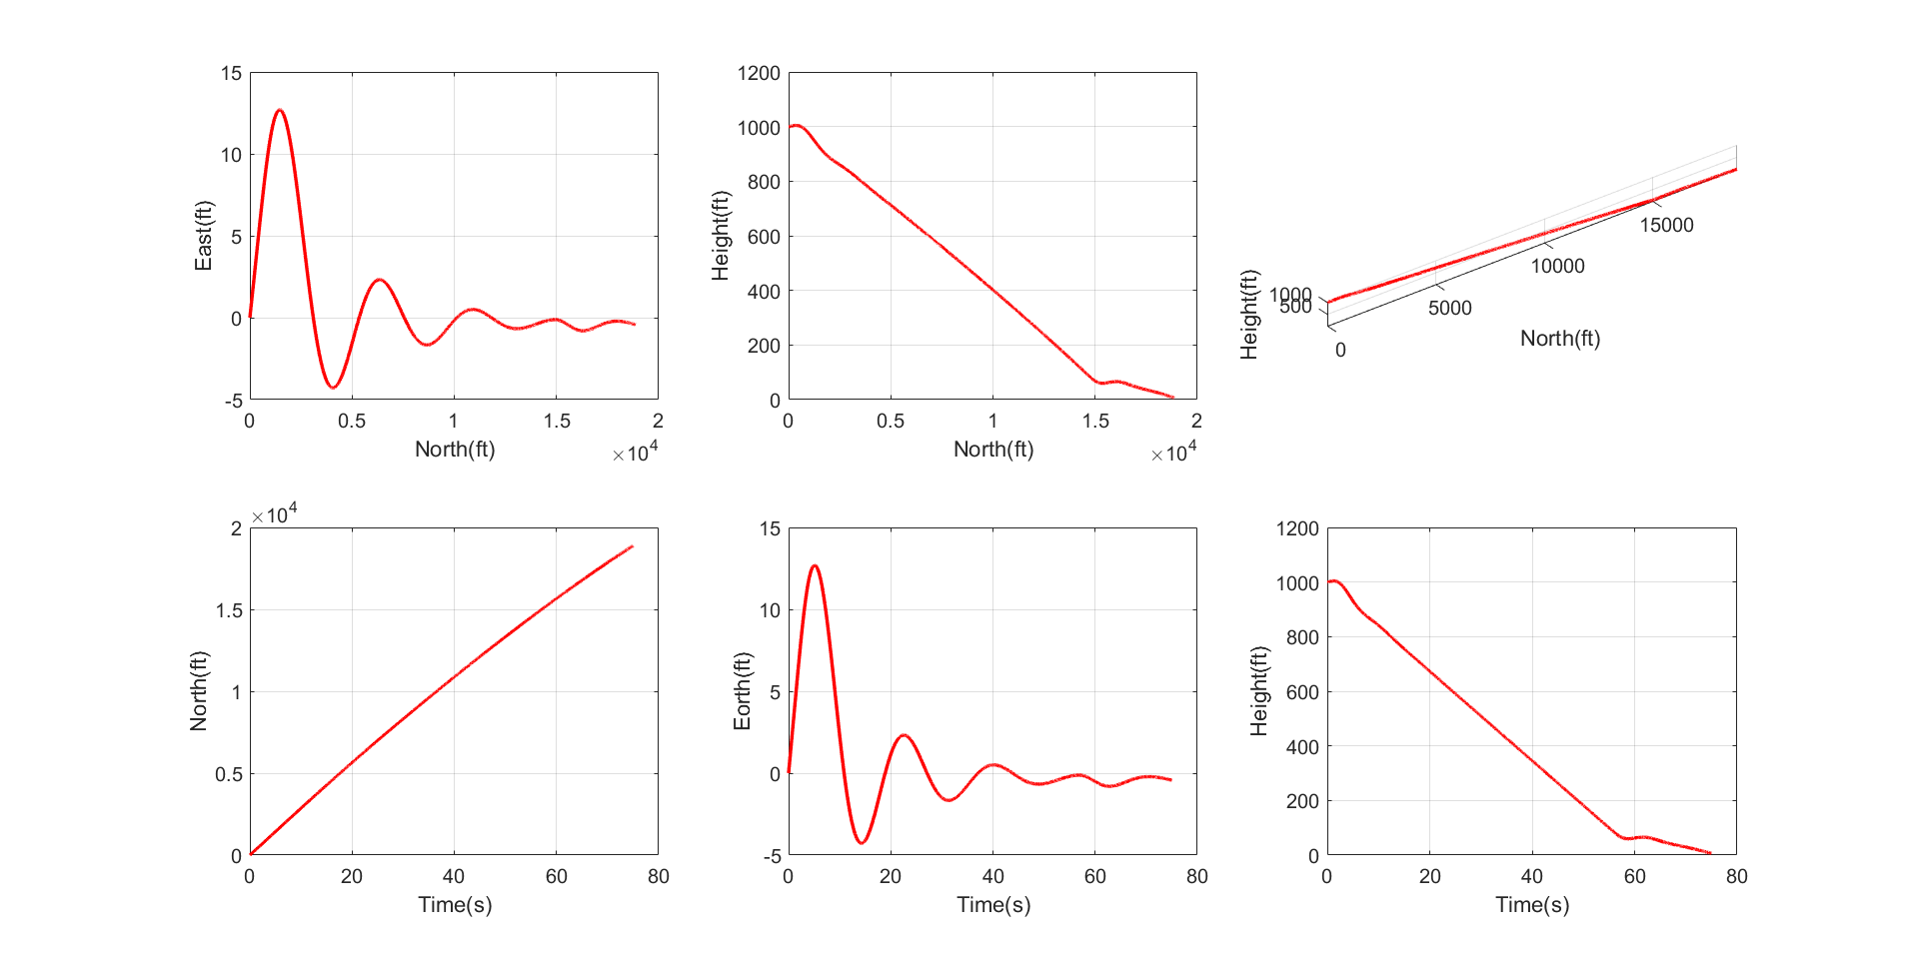

圖 20 飛機降落

圖 21以圖 18和圖 19配平結果做為初始值進行模擬，發生代數迴路問題。

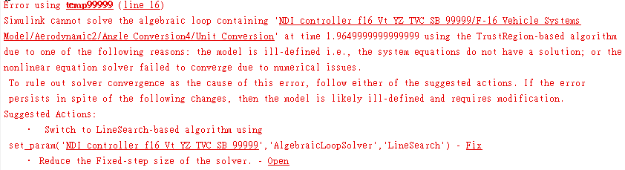

圖 21 代數迴路錯誤訊息

## Step7 匯出配平點

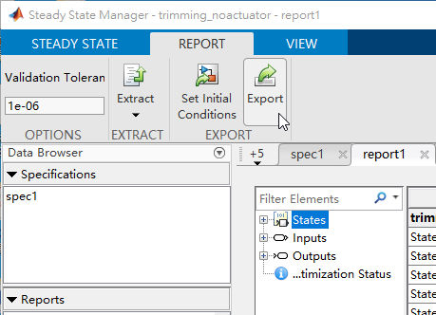

圖 22

將配平點存檔備份，後續要讓 /結案報告光碟片/教學手冊 - Simulink 飛機配平/配平範例程式/PreLoadFcn.m載入(如圖 23)

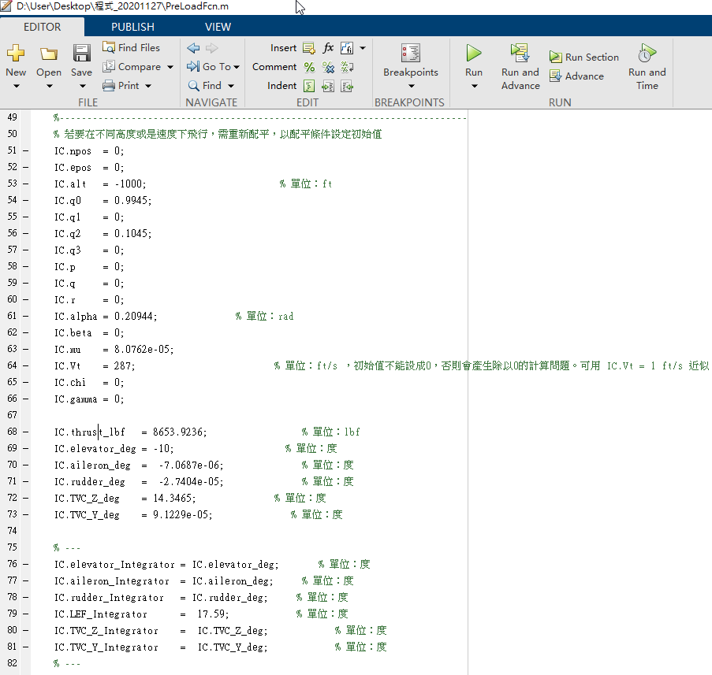

圖 23

若配平失敗，線性化後的A、B、C矩陣大小可能會縮小(狀態個數缺少)，不過即使配平成功，在匯出配平點做線性化後，仍需檢查矩陣大小是否正確。



圖 24 配平狀態(States)結果報告(重複圖 16)



圖 25 配平輸入(Inputs)結果報告(重複圖 17)

將圖 24和圖 25紅框處的Actual Value手動輸入到 /結案報告光碟片/教學手冊 - Simulink 飛機配平/配平範例程式/PreLoadFcn.m。

## Step8 轉成MATLAB 程式碼[20]

此MATLAB程式碼可以重新用於批(batch)處理計算，或批量計算多種規格的操作點和對操作點進行參數變更

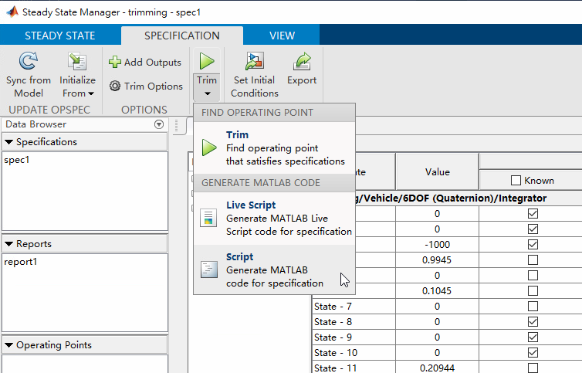

圖 26

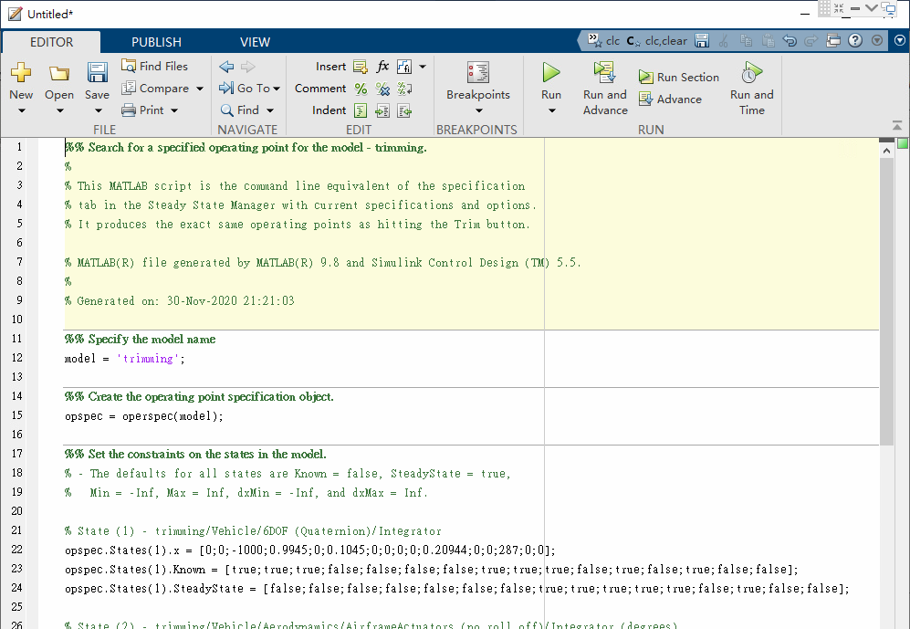

圖 27

## Step9 儲存與載入Sessions

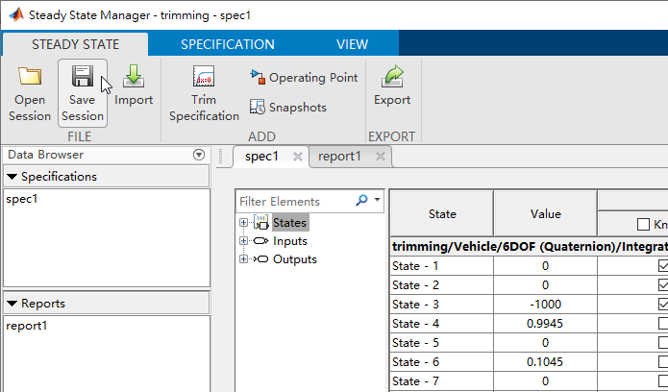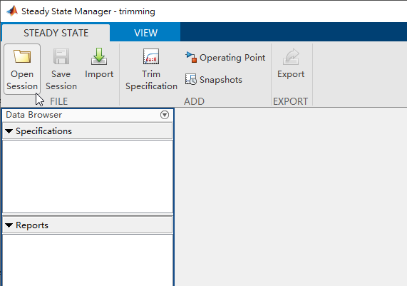

圖 28 (左)儲存Sessions/(右)載入Sessions

**②**

**①**

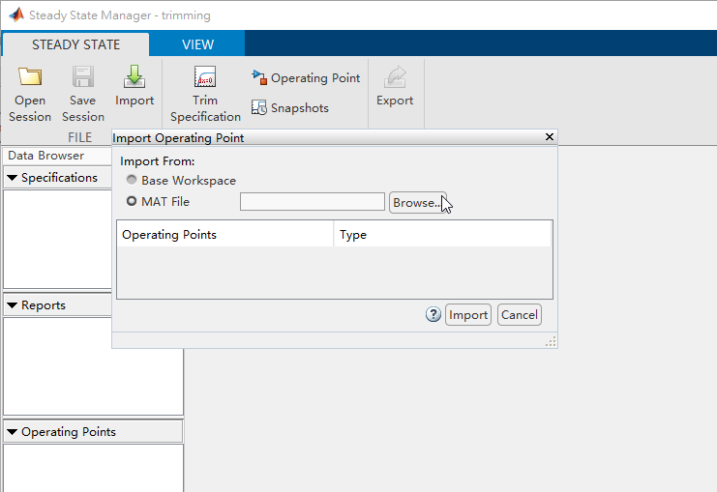

圖 29 點選**①**Browse 找出原先儲存的檔案 再點選**②**Import載入

# 故障排除技巧 (Troubleshooting Tips)

## Input/Output port 錯誤

**錯誤訊息：**

Error using slctrlguis.steadystatesolver.internal.data.DataContainer/operspec (line 65)

A valid bus signal should be connected to the 'Input Port 1' of 'untitled/Vehicle/Aerodynamics/AirframeActuators (no roll off)'.

Warning: Error occurred while evaluating listener callback.

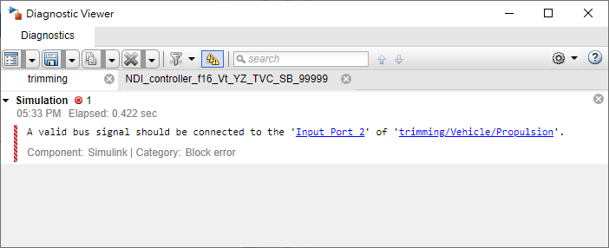

圖 30 error 錯誤訊息

**發生原因：**

1. 混用「Bus 匯流排(標籤命名)方式」與「mux/demux (連續數字編號命名)方式」導致錯誤(參閱圖 31)。
2. 模塊外的Bus Creator匯流排訊號線沒有命名，或跟模塊內的匯流排訊號線名稱不一致，導致模塊內無法偵測到該名稱之匯流排訊號(參閱圖 32～圖 34)。

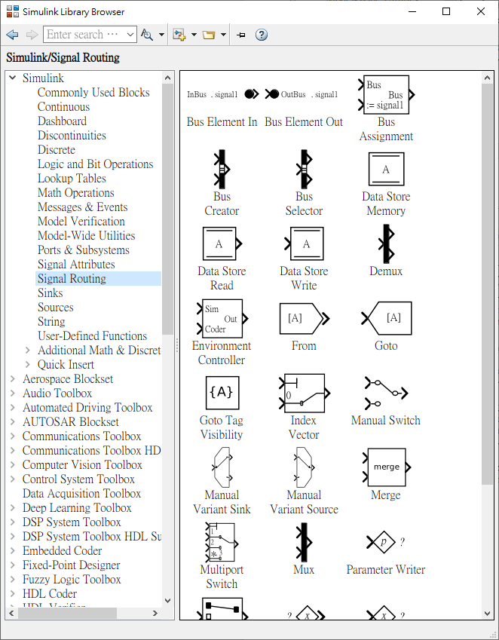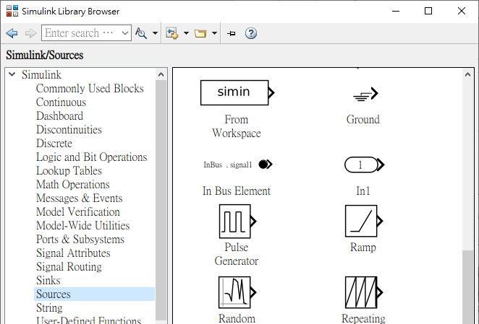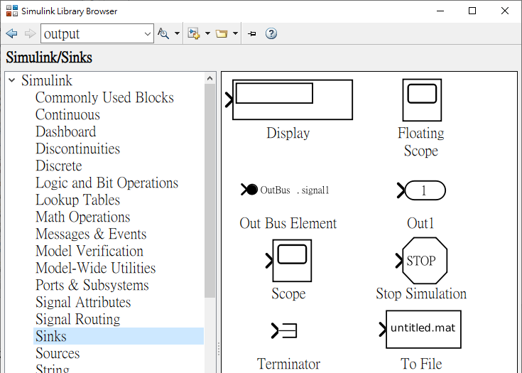

Bus 匯流排(標籤命名)方式

mux/demux (連續數字編號命名)方式

圖 31

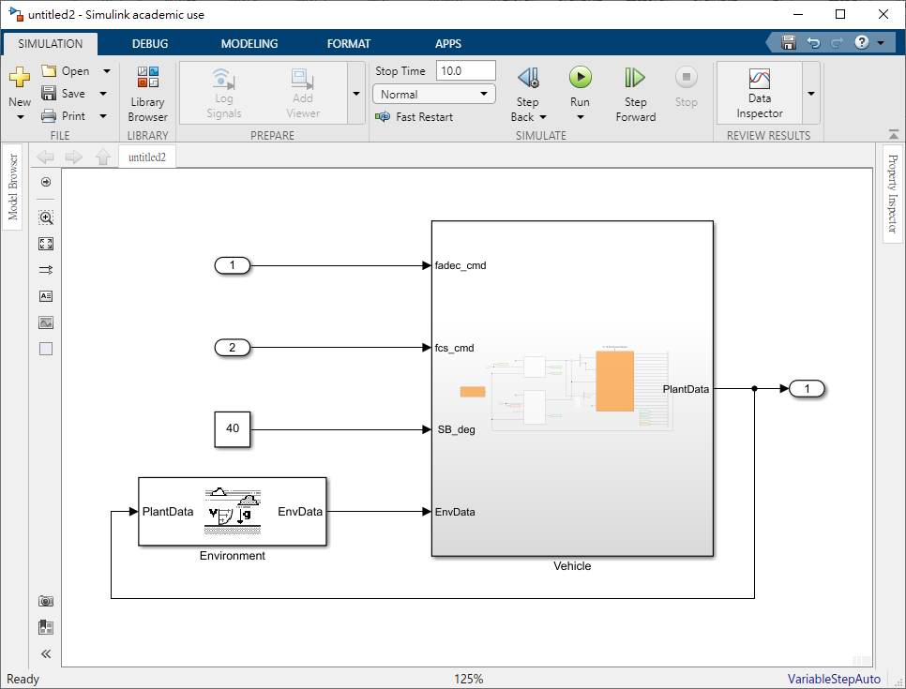

**飛機模型**

圖 33

圖 32 使用Simulink Input模塊

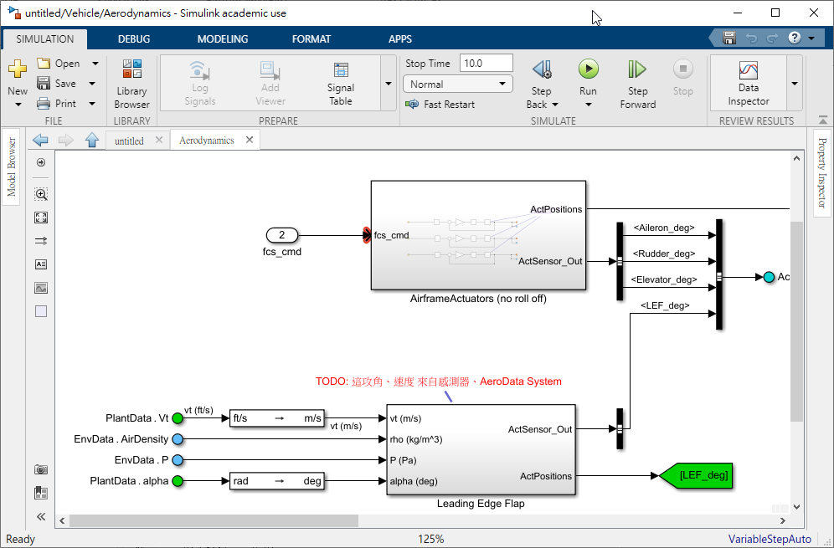

這裡發生錯誤

圖 34

圖 33

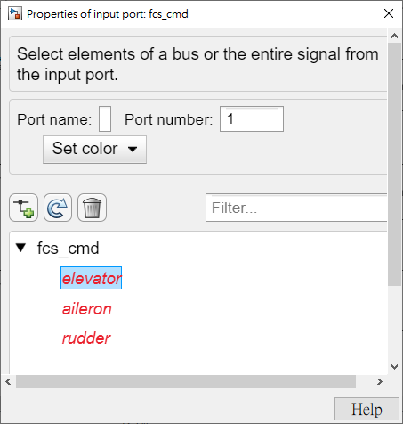

紅色字表示缺少該名稱之訊號。因為內部是以「Bus Element In」模塊做連接，外部卻是以傳統方式做訊號傳送

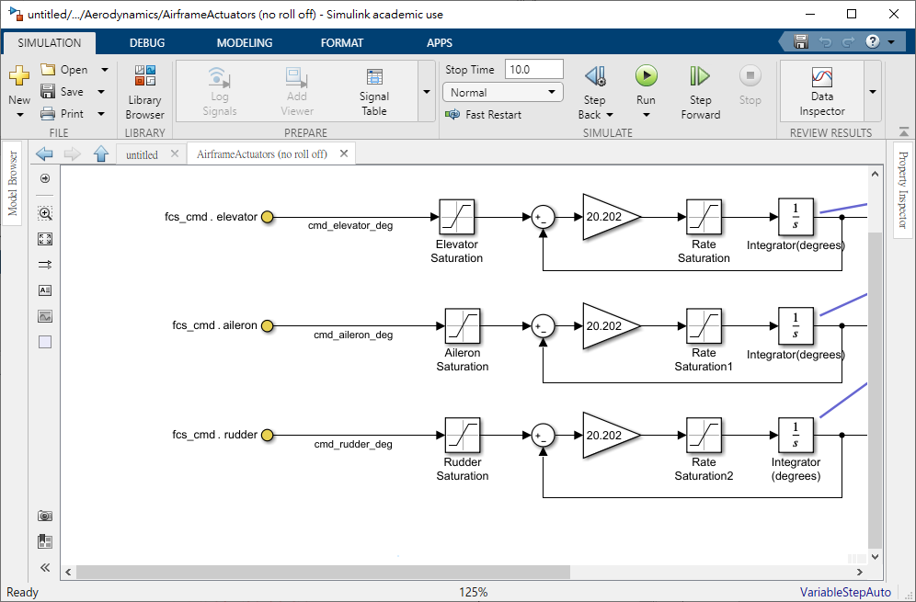

圖 34

**解決方法：**

正確的修改方式請參閱表格 3，注意Bus Creator匯流排訊號線一定要命名成跟“飛機模型(Vehicle)”模塊內的訊號線名稱一致。

表格 3

|  |  |
| --- | --- |
| 原始檔 | trimming.slx 檔中的飛機模型輸入/出端口應連接的Input/Output port模塊類型 |
|  |  |
|  |  |
|  |  |
|  |  |

## 無法開啟Steady State Manager

**錯誤訊息：**

Error using slctrlguis.steadystatesolver.internal.data.DataContainer/operspec (line 65)

Error due to multiple causes.

Warning: Error occurred while evaluating listener callback.

**發生原因：**

MATLAB基本工作空間（Base Workspace）沒有載入初始值

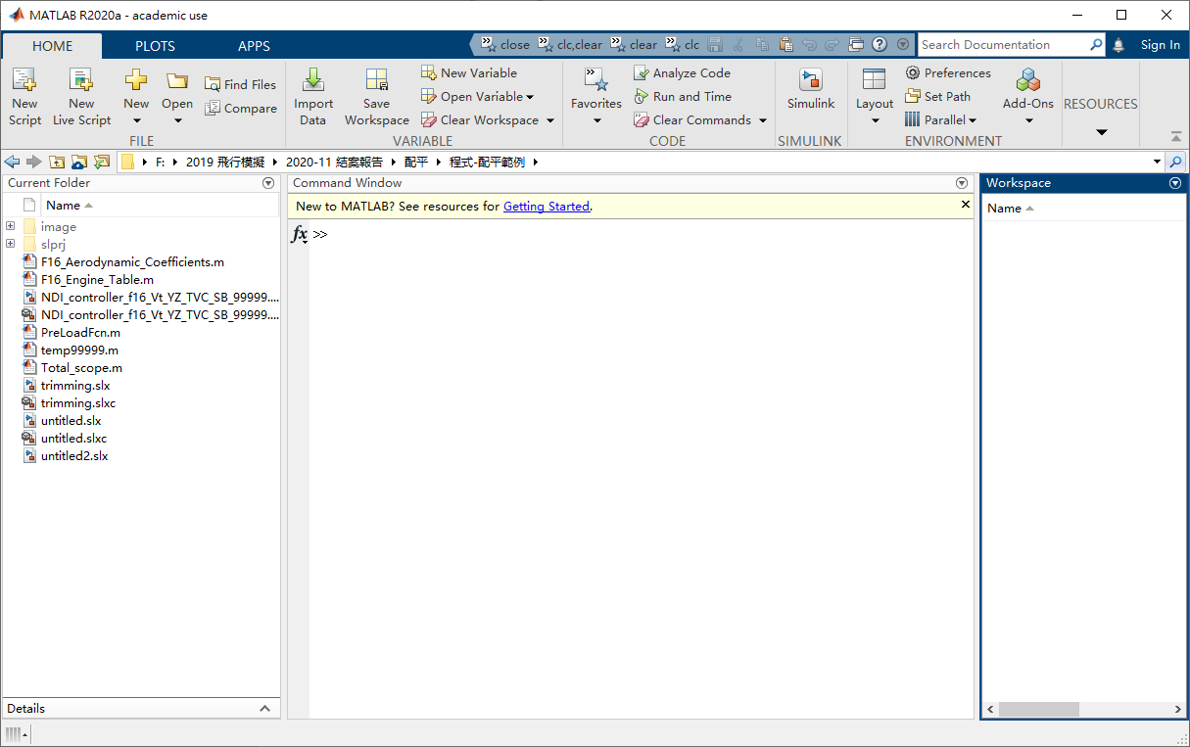

缺少初始值

圖 35

**解決方法：**

執行 /結案報告光碟片/教學手冊 - Simulink 飛機配平/配平範例程式/PreLoadFcn.m，載入初始值

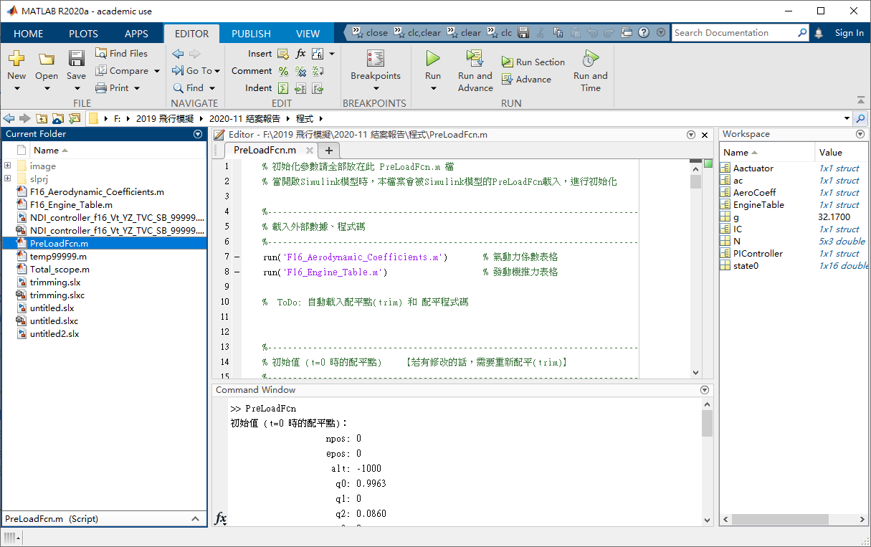

圖 36

## 找不到符合規格的配平點[21]

**問題：**

如圖 37所示，配平結果報告有表格網底亮顯為紅色，找不到符合規格的配平點

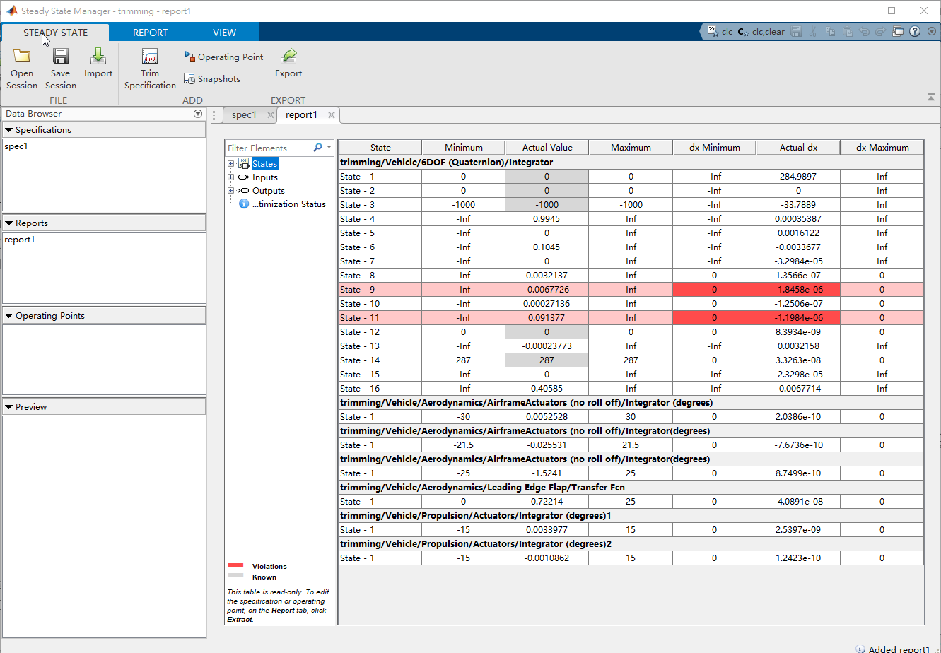

圖 37

**解決方法：**

**(1) 調整「Step4 Trim Options設定」**

參閱圖 38，舉例來說，原先Function tolerance或是Parameter tolerance預設值為1e-6，修改成1e-9、1e-15…等等。或者嘗試選用不同的Optimization Method。

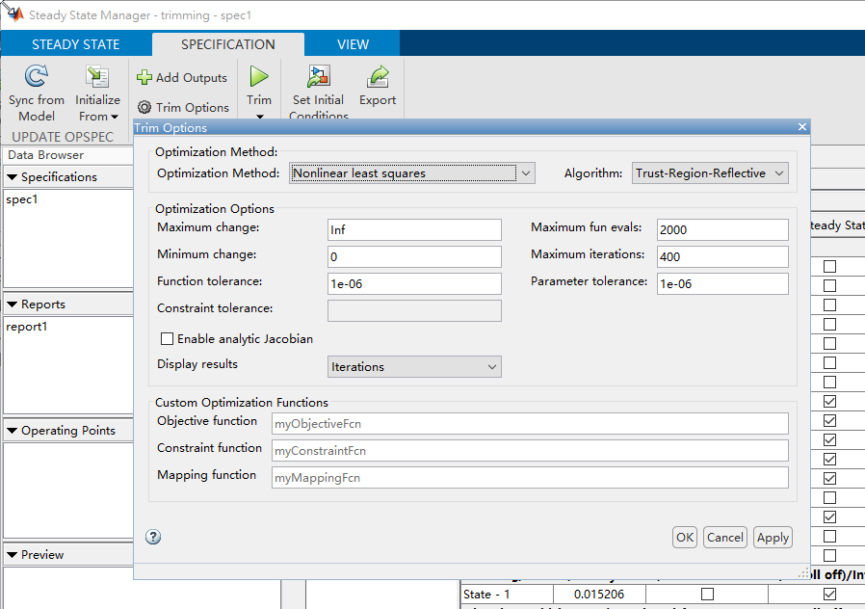

圖 38

**(2) 調整「Step2 配平條件設定」之Known**

限制過多導致違反運動方程式。例如， $V_{t}$、 $α、β$ 三者之間存在關係式：

$$\left\{\begin{matrix}V_{t}=\sqrt{u^{2}+v^{2}+w^{2}} \\ α=\tan^{-1}\left(\frac{w}{u}\right) \\ β=\sin^{-1}\left(\frac{v}{V_{t}}\right)\end{matrix}\right.$$

所以你只能指定其中兩個變數初始值，剩餘那個交由Steady State Manager自動計算。也就是說這三個變數最多只能有兩個變數勾選Known；未勾選Known的變數交由Steady State Manager自動計算。若三個變數都自行指定Value值(勾選為Known)，則可能會不經意地違反 $V_{t}$、 $α、β$ 聯立方程式，導致找不到符合規格的配平點。因此我們的做法通常是指定 $V_{t}$ 和 $α$ 值(勾選為Known)，交由Steady State Manager自動配平出 $β$ 值(未勾選Known)；或者指定 $V_{t}值$ 和令 $β=0$ (勾選為Known)，交由Steady State Manager自動配平出 $α$ 值(未勾選Known)。

**(3) 忽略不計，接受配平結果**

檢討各種因素、嘗試各種方法之後，實在想不出其它手段，可使配平結果報告表格網底全部為白色時，若Actual dx勉強還可接受，整個配平結果差強人意，那就接受此配平結果吧！例如配平後的Actual dx雖然數字有點大，網底顯示為紅色，但相較於Actual Value，數字至少小一個數量級(即0.1倍)，在找不到其它更好的配平結果情況下，就只好接受此配平結果。

**(4) 該操作點確實無法配平，****違反物理定律**

* 建模錯誤導致無法配平。例如想要配平飛機在跑道頭準備起飛時的狀態，指定狀態變數 $V_{t}$ 等於10 ft/s(近似於0 ft/s)，然而飛機模型裡卻忘記加入跑道作用力，同時在極低速之下，機翼也沒辦法產生足夠升力支撐，因此飛機在 $z$ 方向絕對不可能達到力平衡，無法配平。此時應該回頭檢查飛機模型的正確性。
* 認知錯誤，該操作點確實無法配平。例如想要飛機在超音速高攻角、或極低速無法產生足夠機翼升力的操作條件下進行穩態飛行，已超過飛機的飛行極限，所以不可能配平成功，讀者需更加熟識該系統的物理特性。再舉另一個特殊案例，針對飛機在跑道頭準備加速起飛時的狀態進行配平，配平結果顯示狀態變數 $V_{t}$ 的變化率(即Actual dx)很大，不像平常那樣近似於0，乍看之下配平失敗，然而事實上這才是符合常理的，因為加速起飛時，後燃器全開，推力達到最大，而飛機剛起步速度還很低，幾乎無空氣阻力，飛機在 $x$ 方向絕對不可能達到力平衡，也就是說飛機會有加速度，狀態變數 $V_{t}$ 的變化率(即Actual dx)本來就應該會很大，此時應該回頭修改狀態變數 $V_{t}$ 不要勾選Steady State(即飛機在 $x$ 方向不要求力平衡)。

## 多種配平結果該如何選擇

我們在配平時會得到多個平衡點之原因如圖 39所示，若是線性系統的話，就只有一個平衡點，穩定就是全域(global)穩定，所以我們配平後僅會得到一個平衡點。對於非線性系統則具有多個平衡點(例如六自由度非線性F-16戰機模型)，不同初始位置會落入不同的平衡點(局部極小值)，因此當我們在配平時改變初始位置(Value)、勾選/不勾選條件(Known，Steady State)、致動器的Minimum和Maximum值、配平選項(Trim Options→Optimization Method、Function tolerance、Parameter tolerance)就會得到不同的配平點。

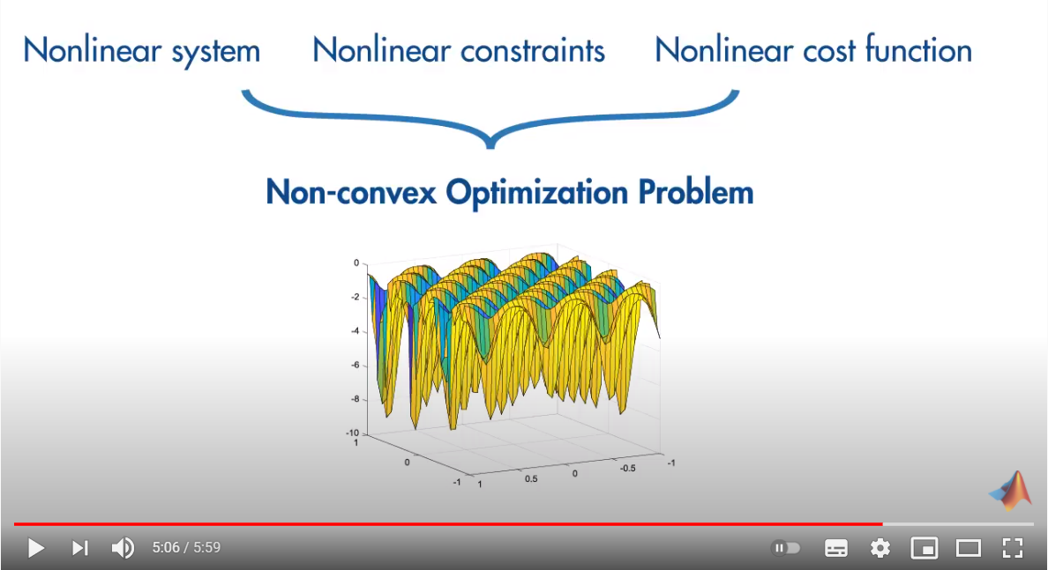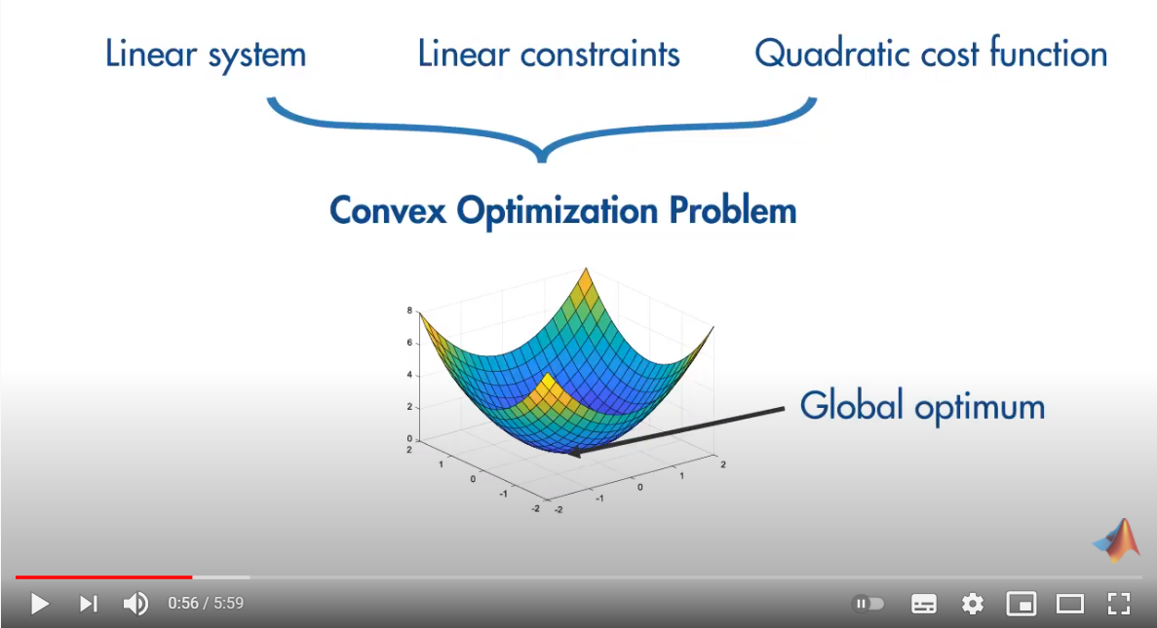

圖 39 凸包(convex)最佳化[22]

一架飛機可以有多個平衡點、不同的配平方式。圖 40展示飛機直線穩態飛行的條件下，同款式的三架飛機可以有三個不同的平衡姿態，其中一架飛機可以機翼保持水平，另外兩架飛機舵面配平不同角度、機翼傾斜還是可以使飛機直線穩態飛行。

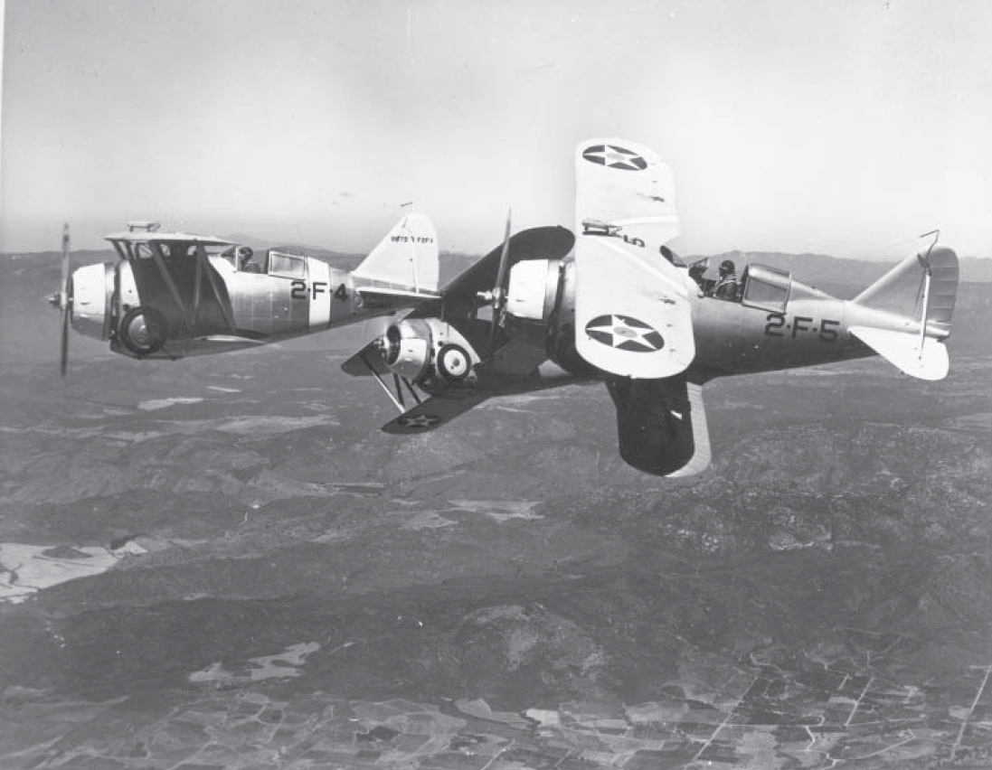

圖 40 穩態飛行中的三架飛機[23]

關於多個配平點的選取方式，我們建議先多配幾個看起來可行的配平點，等後續設計完控制器、調完PI參數，再逐一將這些配平點代入做為初始值進行模擬測試，如圖 41所示比較它們的響應，從中選擇比較符合你所期望響應的配平點。根據我們的經驗，若這些配平點是可用的話，不同配平點造成系統響應的差異只在於初始幾秒(甚至只有0.01秒)，後續響應會趨於一致。

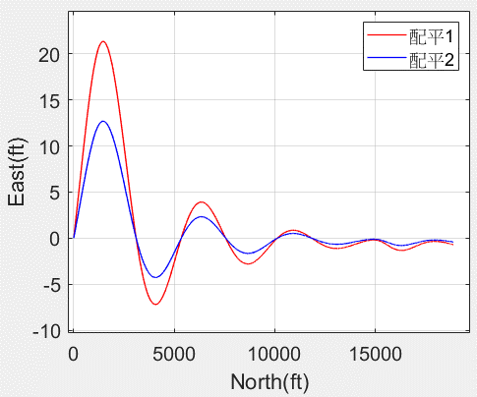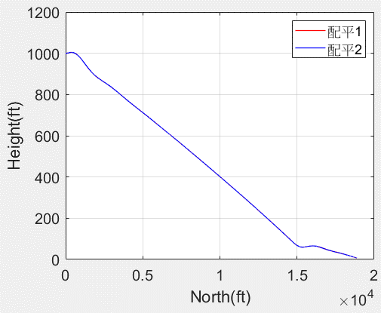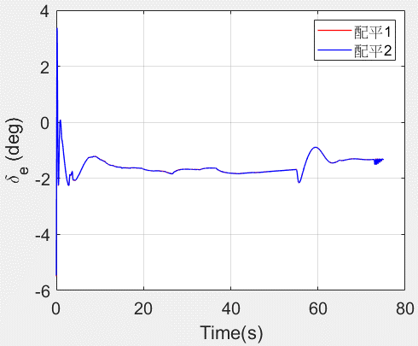

圖 41

## 無法配平

萬一真的無法配平，無平衡點，Simulink提供以模擬快照(Simulation Snapshot)方式當成操作點，但是還需要自行檢查狀態變數是否處於平衡狀態(圖 42)。

詳情請參閱：[MATLAB Help - Find Operating Points at Simulation Snapshots](https://www.mathworks.com/help/slcontrol/ug/steady-state-operating-points-from-simulation.html)

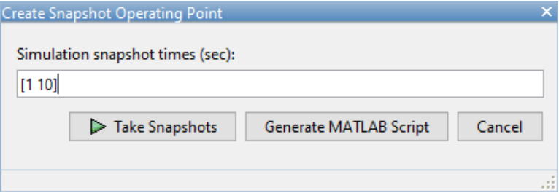

圖 42

## 無法配平 - Simulink cannot determine unified dimensions

**錯誤訊息：**

* Simulink cannot determine unified dimensions for the multiplexed signal at '[Output Port 1](matlab:slprivate('open_and_hilite_port_hyperlink',%20'hilite',%20['trimming_james/Vehicle'%5d,%20'Outport',%201);)' of '[trimming_james/Vehicle](matlab:open_and_hilite_hyperlink%20('trimming_james/Vehicle','error'))' because one or more of the input signals is of matrix type. Specifically, Simulink cannot unify {[3x3],[3x3],1,1,1,4,1,1,1,1,1,1,1,1,1,1,1,1,1,1,1,1,1,1,1,1,1,1,1,1,1,1,1,1,1,1,1,1,1,1,1,1,1,1,1,1,1,1,1,1,1,1,1,1,1,1,1,1,1,[1x1],[1x1],1,[1x1],[1x1],1,[1x1],[1x1],1}. Consequently, Simulink cannot propagate dimension information from '[Output Port 1](matlab:slprivate('open_and_hilite_port_hyperlink',%20'hilite',%20['trimming_james/Vehicle'%5d,%20'Outport',%201);)' of '[trimming_james/Vehicle](matlab:open_and_hilite_hyperlink%20('trimming_james/Vehicle','error'))' to '[Input Port 1](matlab:slprivate('open_and_hilite_port_hyperlink',%20'hilite',%20['trimming_james/PlantData'%5d,%20'Inport',%201);)' of '[trimming_james/PlantData](matlab:open_and_hilite_hyperlink%20('trimming_james/PlantData','error'))'.

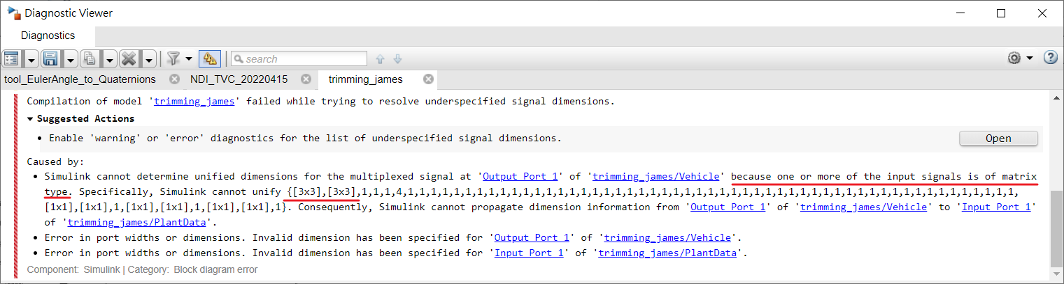

當接線完成如下圖所示，按下Update Model按鈕會出現上圖錯誤訊息視窗



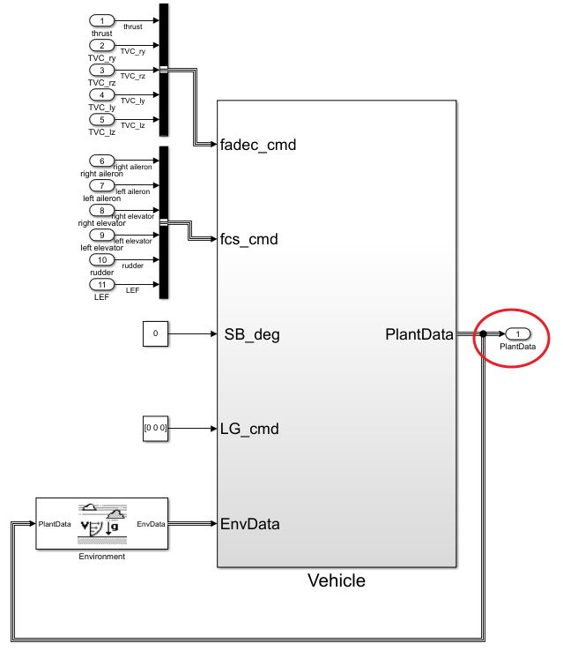

**發生原因：**

Vehicle模塊內部的DCM_be和DCM_eb訊號為3x3矩陣格式…但這是其它模塊會用到的訊號，我們不想刪除。

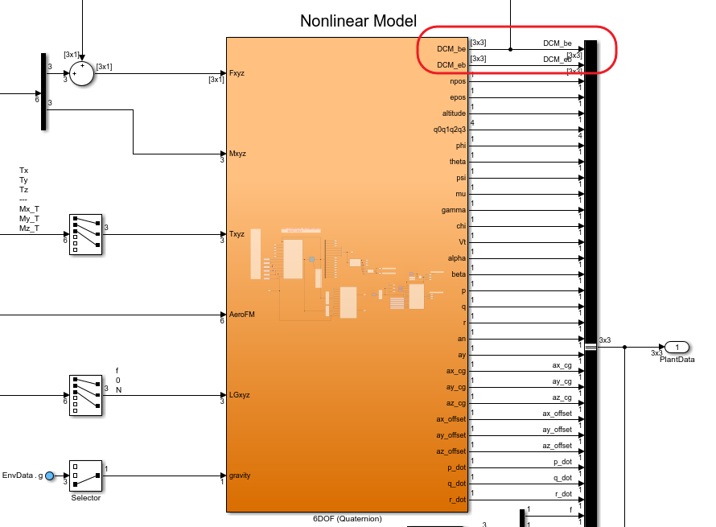

**解決方法：**

如下圖方式接線，Bus Selector不要選取輸出矩陣格式的訊號，例如：DCM_be和DCM_eb訊號。勾選【Output as virtual bus】，如此只需外接一個output port。

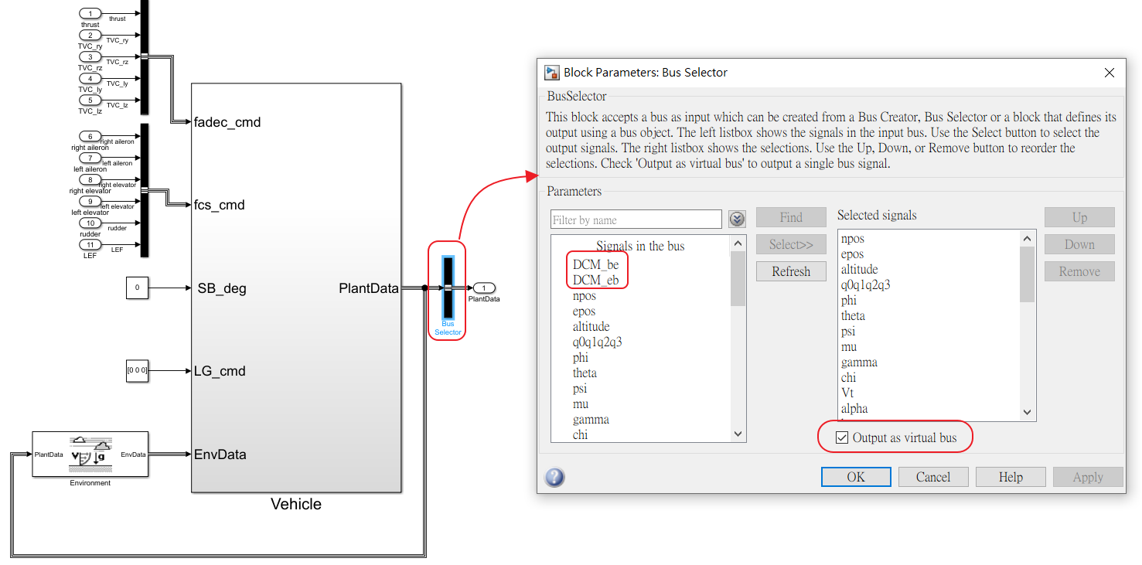

## 無法配平 - The Levenberg-Marquardt algorithm does not handle

**錯誤訊息：**

The Levenberg-Marquardt algorithm does not handle bound constraints and the trust-region-reflective algorithm requires at least as many equations as variables; aborting.

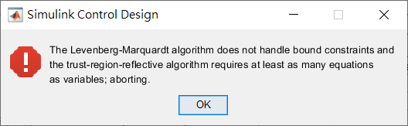

明明演算法已選擇Trust-Region-Reflective，但是按下Trim按鈕後，卻出現上圖錯誤訊息視窗

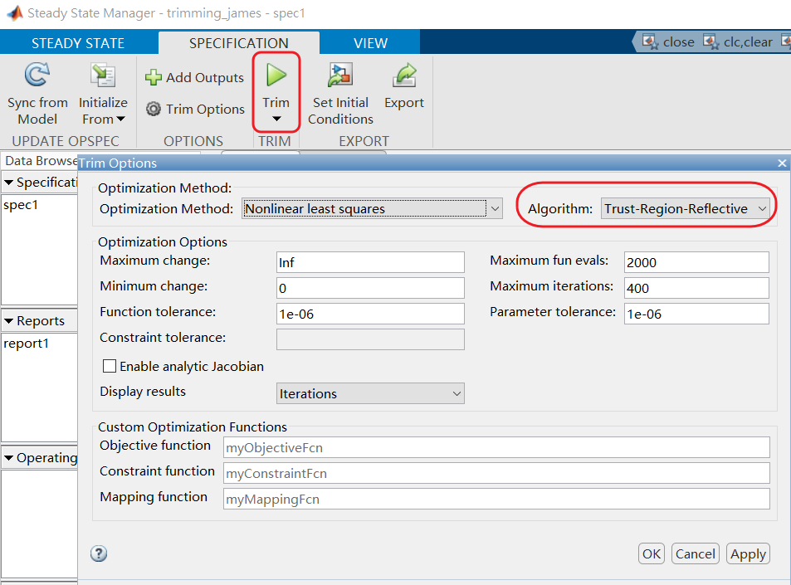

**發生原因：**

缺少output port，如下圖所示。

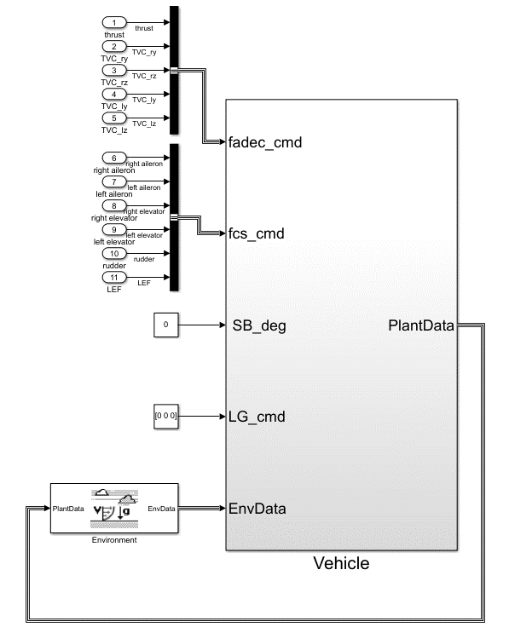

**解決方法：**

加入output port，設定如下圖。



DCM_be和DCM_eb訊號為矩陣格式，不要選取

## 點選Trim Specification沒有反應

點選Trim Specification之後，MATLAB Command Window會出現錯誤訊息：

Error using slctrlguis.steadystatesolver.internal.data.DataContainer/operspec (line 65)

Error due to multiple causes.

Warning: Error occurred while evaluating listener callback.

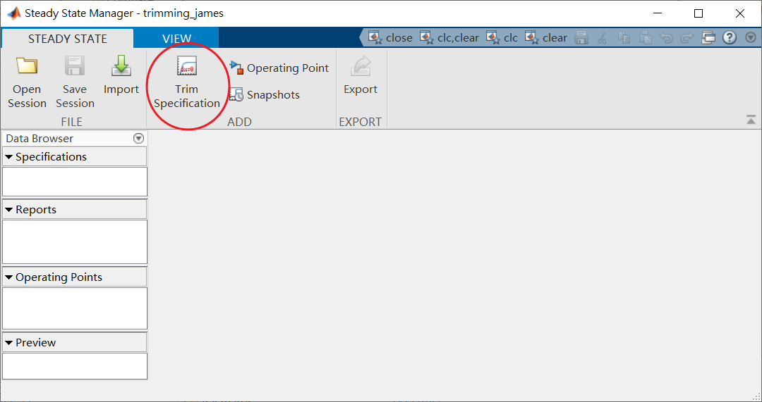

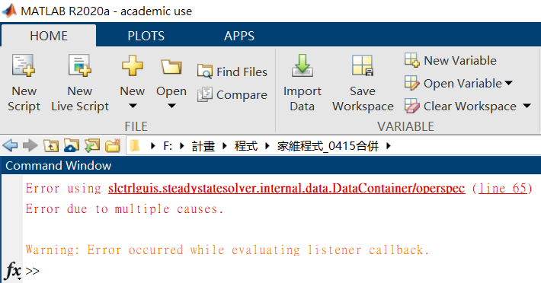

**解決方法：**

打開Model Settings



點開Data Import/Export，取消勾選Input和Initial state

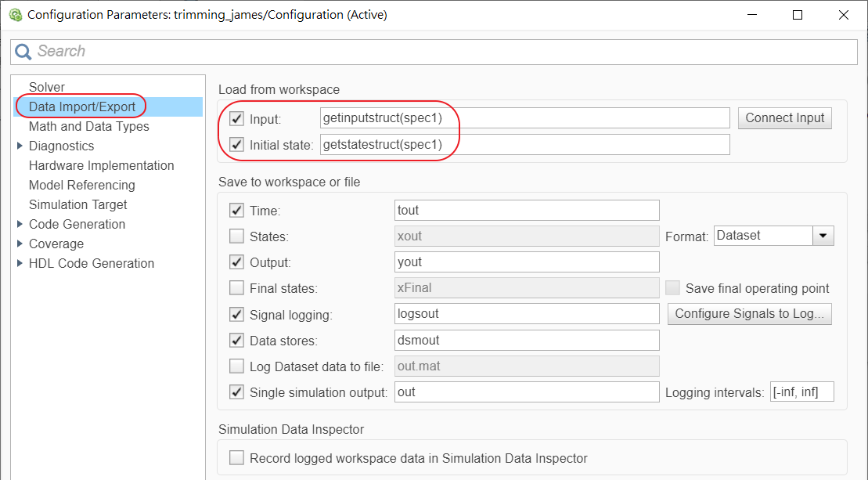

原本Data Import/Export中的Input和Initial state預設為下圖所示。

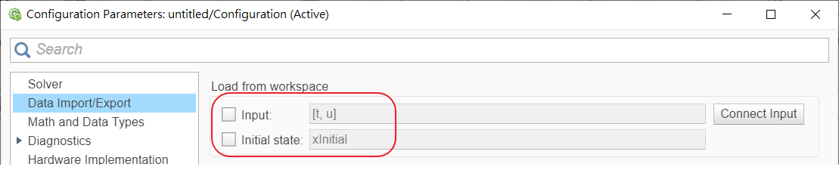

## 無法配平 - Error evaluating expression 'getstatestruct(spec1)'

Simulink Model點選Run的話，會出現以下錯誤訊息：

Error evaluating expression 'getstatestruct(spec1)' for 'InitialState' specified in the Configuration Parameters dialog for block diagram '[trimming_james](matlab:open_system%20('trimming_james'))'.

Caused by:

* Unrecognized function or variable 'spec1'.
  + Variable 'spec1' does not exist.

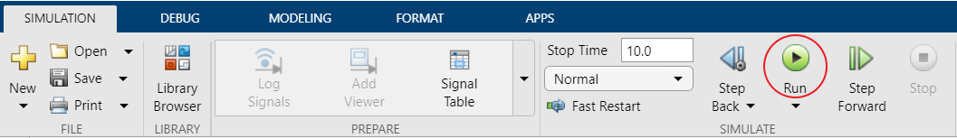

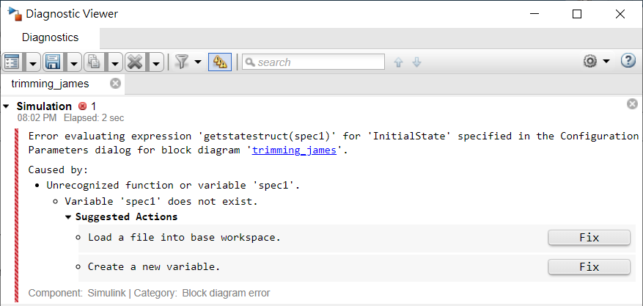

**解決方法：**

打開Model Settings



點開Data Import/Export，取消勾選Input和Initial state



原本Data Import/Export中的Input和Initial state預設為下圖所示。



## 無法Run – zero crossing signal(s)

**錯誤訊息：**

An error occurred while running the simulation and the simulation was terminated

Caused by:

* Simulink will stop the simulation of model '[trimming_james](matlab:open_system%20('trimming_james'))' because the 1 zero crossing signal(s) identified below caused 1000 consecutive zero crossing events in time interval between 1.2496660749873773e-14 and 1.3192033648471533e-11. -------------------------------------------------------------------------------- Number of consecutive zero-crossings : 1000 Zero-crossing signal name : IfInput Block type : If Block path : '[trimming_james/Vehicle/Propulsion(two_nozzles)/Afterburning Turbofan Jet Engine/If2](matlab:open_and_hilite_hyperlink%20('trimming_james/Vehicle/Propulsion(two_nozzles)/Afterburning%20Turbofan%20Jet%20Engine/If2','error'))'

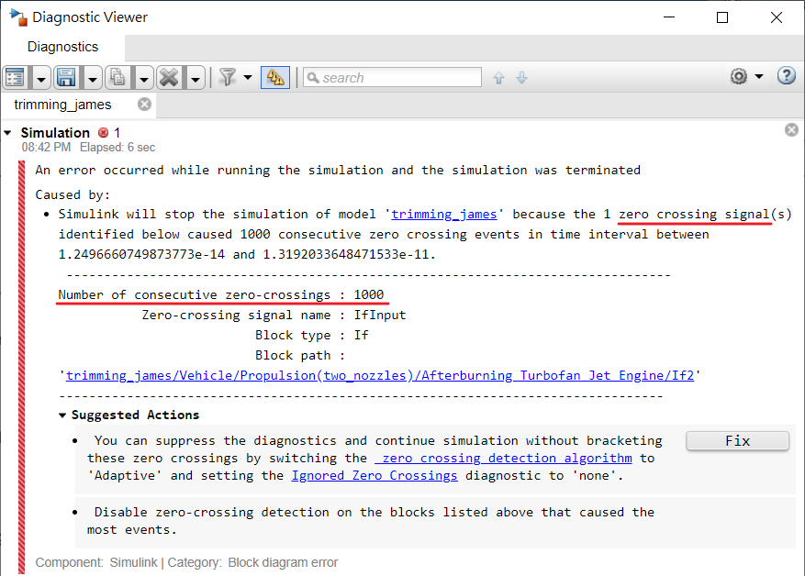

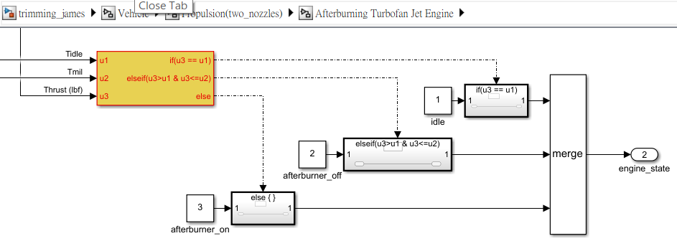

**發生原因：**

這是正常現象，因為在配平時僅會在下圖推力thrust的input port輸入微擾動量，所以會產生zero crossing事件，因此這不是錯誤訊息，不需要按Run按鈕，直接執行「Strady State Manager」APP。

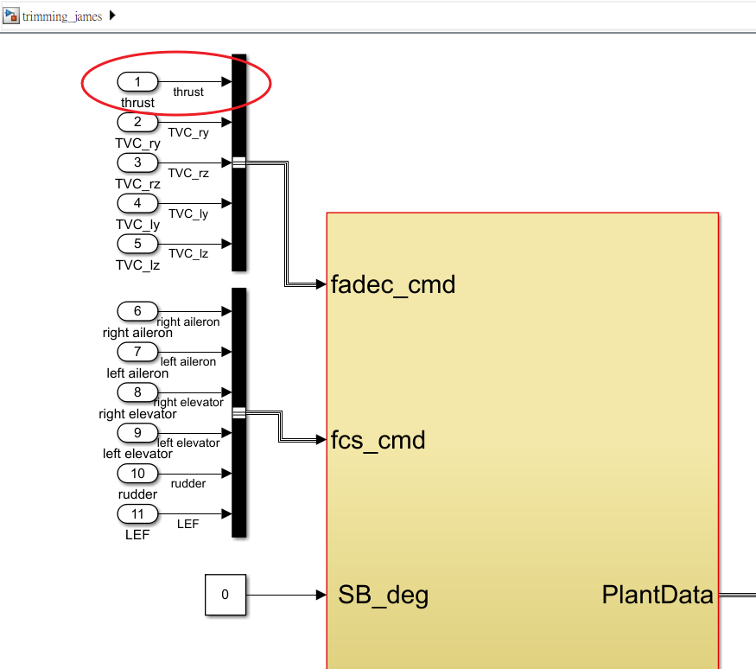

**錯誤訊息：**

For block 'NDI/F-16 Vehicle Systems Model/sysID Onboard Excitation System/signalgenerator2/Index Vector', control port value '0' is out-of-range. The value should be between '1' and '2001' for this block.

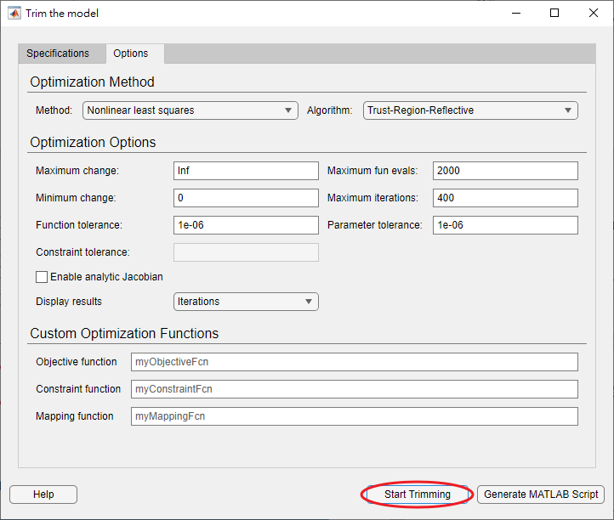

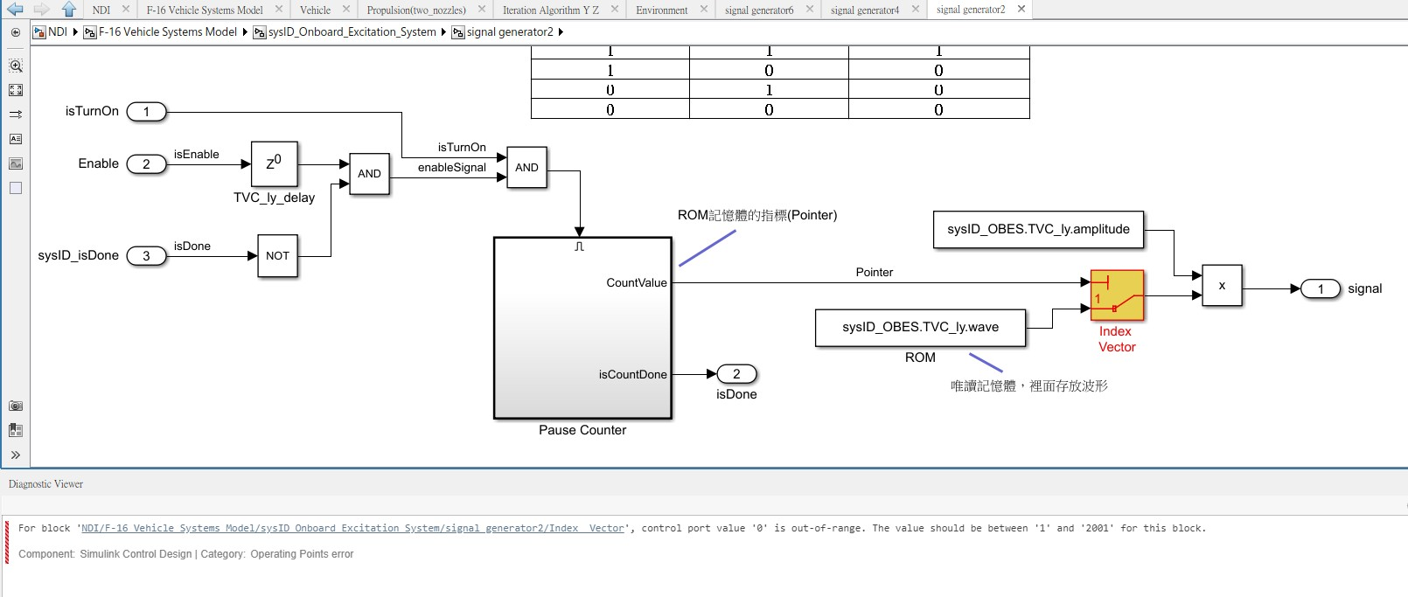

**解決方法：**

將sysID_Onboard_Excitation_System模塊註釋掉(Comment Out)

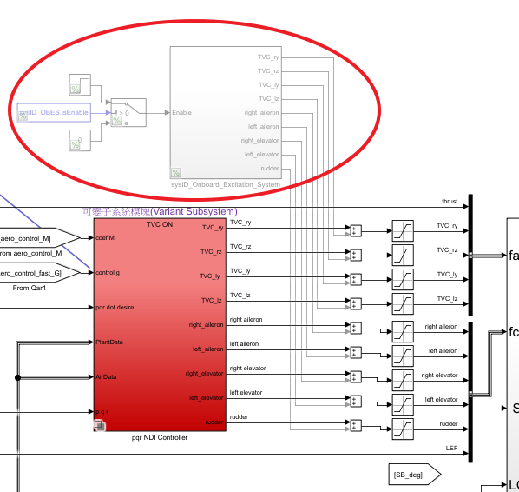

1. 由於本學術合作研究計畫所採用的NDI控制為非線性控制器，所以配平後，飛機模型不需要再做線性化
2. [MATLAB Help - Compute Steady-State Operating Points](https://www.mathworks.com/help/slcontrol/ug/steady-state-operating-point-trimming.html)
3. [MATLAB Help – About Operating Points](https://www.mathworks.com/help/slcontrol/ug/what-is-an-operating-point.html)
4. [MATLAB Help - trim](https://www.mathworks.com/help/simulink/slref/trim.html)
5. [穩態定義](https://zh.m.wikipedia.org/zh-tw/%E7%A9%A9%E6%85%8B_(%E7%B3%BB%E7%B5%B1))
6. [MATLAB Help - Compute Steady-State Operating Points](https://www.mathworks.com/help/slcontrol/ug/steady-state-operating-point-trimming.html)
7. [MATLAB Help - Compute Operating Points from Specifications Using Steady State Manager](https://www.mathworks.com/help/slcontrol/ug/compute-operating-points-from-specifications-using-steady-state-manager.html)
8. 在「steady-state wing level flight」條件下，原本非線性的飛機運動方程式就可以在縱向、橫向運動解耦合
9. 此飛機模型未含跑道作用力，不可做起飛配平
10. 經過測試，飛機模型內有/無包含致動器，兩者配平結果類似，因此本文決定不對飛機模型做修改，維持原樣將致動器包含在內做配平
11. 此步驟容易出錯，建議可先參考第4.1節
12. SB_deg輸入端口也可以接上Input port模塊，表示減速板跟其它氣動力舵面一樣是由外部控制命令驅動，若外部控制命令訊號是固定值，則減速板打開特定的角度固定不動；若外部控制命令訊號隨時間變化，則減速板也是隨時間變化角度
13. 話雖如此，經過測試，縱使勾選 $ϕθψ$ Steady State，配平結果Actual Value數值實際上差異不大。不過可能還需要在「Step6 驗證配平點可被控制」做更深入的探討。
14. Simulink中致動器因含有積分器，因此會被辨識為狀態，不過致動器動態是暫態響應而配平點是穩態的結果，有沒有納入致動器做配平不會影響太大。
15. 話雖如此，即使配平後方向相同，可能「Step6 驗證配平點可被控制」模擬結果不佳
16. [MATLAB Help - Least-Squares (Model Fitting) Algorithms](https://www.mathworks.com/help/optim/ug/least-squares-model-fitting-algorithms.html)

    [MATLAB Help - Nonlinear Least Squares (Curve Fitting)](https://www.mathworks.com/help/optim/nonlinear-least-squares-curve-fitting.html?s_tid=CRUX_lftnav)

    [MATLAB Help - Unconstrained Nonlinear Optimization Algorithms](https://www.mathworks.com/help/optim/ug/unconstrained-nonlinear-optimization-algorithms.html)
17. 大部分網底會呈現紅色是因我們設定的容忍範圍較小。配平結果有些已經小於 ${10}^{-3}$，是否接受該結果可自行決定，在此選擇接受。
18. Simulink中致動器因含有積分器，因此會被辨識為狀態，不過致動器動態是暫態響應而配平點是穩態的結果，有沒有納入致動器做配平不會影響太大。
19. 在結案報告光碟/程式/main_NDI_f16.slx裡的飛機模型 已修正此問題
20. [MATLAB Help - Generate MATLAB Code for Operating Point Configuration](https://www.mathworks.com/help/slcontrol/ug/generate-matlab-code-for-operating-point-configuration.html)
21. [MATLAB Help - Validate Operating Point Against Specifications](https://www.mathworks.com/help/slcontrol/ug/validate-operating-point-against-specifications.html)
22. 圖片截取自：[Understanding Model Predictive Control, Part 4: Adaptive, Gain-Scheduled and Nonlinear MPC](https://www.youtube.com/watch?v=hkYf-Chqwdw&ab_channel=MATLAB)
23. 圖片截取自：Wayne Durham, et al., Aircraft Control Allocation, p.43, Wiley, 2017